ЕВРАЗИЙСКИЙ СОВЕТ ПО СТАНДАРТИЗАЦИИ, МЕТРОЛОГИИ И СЕРТИФИКАЦИИ
(ЕАСC)

EURO-ASIAN COUNCIL FOR STANDARDIZATION, METROLOGY AND CERTIFICATION
(EASC)

 | МЕЖГОСУДАРСТВЕННЫЙ СТАНДАРТ | ГОСТ 17608  —  202_  (Проект RU,  окончательная редакция)

ПЛИТЫ БЕТОННЫЕ ТРОТУАРНЫЕ
Технические условия

(EN 1338:2003, NEQ)

Настоящий проект стандарта не подлежит применению до его принятия

Минск
Евразийский совет по стандартизации, метрологии и сертификации
202_

Предисловие

Евразийский совет по стандартизации, метрологии и сертификации (ЕАСС) представляет собой региональное объединение национальных органов по стандартизации государств, входящих в Содружество Независимых Государств. В дальнейшем возможно вступление в ЕАСС национальных органов по стандартизации других государств.
Цели, основные принципы и общие правила проведения работ по межгосударственной стандартизации установлены ГОСТ 1.0 «Межгосударственная система стандартизации. Основные положения» и ГОСТ 1.2 «Межгосударственная система стандартизации. Стандарты межгосударственные, правила и рекомендации по межгосударственной стандартизации. Правила разработки, принятия, обновления и отмены»
Сведения о стандарте

1 РАЗРАБОТАН Ассоциацией «Производителей мелкоштучных бетонных изделий» (Ассоциация «ПМБИ»)
2 ВНЕСЕН Техническим комитетом по стандартизации ТК 144 «Строительные материалы и изделия»
3 ПРИНЯТ Евразийским советом по стандартизации, метрологии и сертификации (протокол )
За принятие проголосовали:
Краткое наименование страны  по МК (ИСО 3166) 004–97 | Код страны  по МК (ИСО 3166) 004–97 | Сокращенное наименование национального органа по стандартизации

4 Настоящий стандарт разработан с учетом основных нормативных положений европейского стандарта EN 1338:2003 «Блоки бетонные для мощения. Требования и методы испытаний» [«Concrete paving blocks - Requirements and test methods», NEQ]

5 ВЗАМЕН ГОСТ 17608-2017

Информация о введении в действие (прекращении действия) настоящего стандарта и изменений к нему на территории указанных выше государств публикуется в указателях национальных стандартов, издаваемых в этих государствах, а также в сети Интернет на сайтах соответствующих национальных органов по стандартизации.
В случае пересмотра, изменения или отмены настоящего стандарта соответствующая информация будет опубликована на официальном интернет-сайте Межгосударственного совета по стандартизации, метрологии и сертификации в каталоге «Межгосударственные стандарты»

Исключительное право официального опубликования настоящего стандарта на территории указанных выше государств принадлежит национальным органам по стандартизации этих государств
Содержание

1 Область применения
2 Нормативные ссылки
3 Термины и определения
4 Технические требования
5 Правила приемки
6 Методы испытаний
7 Транспортирование и хранение
8 Гарантии изготовителя
9 Указания по применению
Приложение А (рекомендуемое)
Приложение Б (рекомендуемое)
Приложение В (справочное)
Приложение Г (справочное)
Приложение Д (обязательное)
Приложение Е (обязательное)
Приложение Ж (обязательное)

МЕЖГОСУДАРСТВЕННЫЙ СТАНДАРТ
ПЛИТЫ БЕТОННЫЕ ТРОТУАРНЫЕ
Технические условия

The concrete paving slabs. Specifications

Дата введения — 202 — —

1 Область применения
Настоящий стандарт распространяется на бетонные тротуарные плиты (далее – плиты), изготовленные из тяжёлого и мелкозернистого бетонов (далее – бетоны) по ГОСТ 26633, предназначенные для устройства сборных покрытий тротуаров, пешеходных и садово-парковых дорожек, эксплуатируемых кровель зданий и сооружений, газонов, пешеходных улиц и площадей, посадочных площадок общественного транспорта, территорий для стоянки автотранспорта, велосипедных дорожек, территорий АЗС, портов, доков, других объектов инфраструктурного строительства и благоустройства. Также плиты могут применяться в качестве декоративных элементов.
2 Нормативные ссылки
В настоящем стандарте использованы нормативные ссылки на следующие документы:
ГОСТ 166 (ИСО 3599-76) Штангенциркули. Технические условия
ГОСТ 427 Линейки измерительные металлические. Технические условия
ГОСТ 965 Портландцементы белые. Технические условия
ГОСТ 2912 Хрома окись техническая. Технические условия
ГОСТ 3282 Проволока стальная низкоуглеродистая общего назначения. Технические условия
ГОСТ 3560 Лента стальная упаковочная. Технические условия
ГОСТ 4233 Реактивы. Натрий хлористый. Технические условия
ГОСТ 5781 Сталь горячекатаная для армирования железобетонных конструкций. Технические условия
ГОСТ 6220 Красители органические. Пигмент голубой фталоцианиновый. Технические условия
ГОСТ 6727 Проволока из низкоуглеродистой стали холоднотянутая для армирования железобетонных конструкций. Технические условия
ГОСТ 7473 Смеси бетонные. Технические условия
ГОСТ 8135 Сурик железный. Технические условия
ГОСТ 8267 Щебень и гравий из плотных горных пород для строительных работ. Технические условия
ГОСТ 8736 Песок для строительных работ. Технические условия
ГОСТ 8829 Изделия строительные железобетонные и бетонные заводского изготовления. Методы испытаний нагружением. Правила оценки прочности, жесткости и трещиностойкости
ГОСТ 10060 - 2012 Бетоны. Методы определения морозостойкости.
ГОСТ 10180 Бетоны. Методы определения прочности по контрольным образцам.
ГОСТ 10181 Смеси бетонные. Методы испытаний
ГОСТ 10905 Плиты поверочные и разметочные. Технические условия
ГОСТ 10922 Арматурные и закладные изделия, их сварные, вязаные и механические соединения для железобетонных конструкций. Общие технические условия⁾
ГОСТ 12730.1 Бетоны. Методы определения плотности
ГОСТ 12730.3 Бетоны. Метод определения водопоглощения
ГОСТ 13015 Изделия бетонные и железобетонные для строительства. Общие технические требования. Правила приемки, маркировки, транспортирования и хранения
ГОСТ 13087 Бетоны. Методы определения истираемости
ГОСТ 15825 Портландцемент цветной. Технические условия
ГОСТ 17624 Бетоны. Ультразвуковой метод определения прочности
ГОСТ 17625 Конструкция и изделия железобетонные. Радиационный метод определения толщины защитного слоя бетона, размеров и расположения арматуры
ГОСТ 18105 Бетоны. Правила контроля и оценки прочности
ГОСТ 18172 Пигмент желтый железоокисный. Технические условия
ГОСТ 18343 Поддоны для кирпича и керамических камней. Технические условия
ГОСТ 20259 Контейнеры универсальные. Общие технические условия
ГОСТ 22266 Цементы сульфатостойкие. Технические условия
ГОСТ 22685 Формы для изготовления контрольных образцов бетона. Технические условия
ГОСТ 22690 Бетоны. Определение прочности механическими методами неразрушающего контроля
ГОСТ 22856 Щебень и песок декоративные из природного камня. Технические условия
ГОСТ 22904 Конструкции железобетонные. Магнитный метод определения толщины защитного слоя бетона и расположения арматуры
ГОСТ 23009 Конструкции и изделия бетонные и железобетонные сборные. Условные обозначения (марки)
ГОСТ 23732 Вода для бетонов и строительных растворов. Технические условия
ГОСТ 24104-2001 Весы лабораторные. Общие технические требования⁾
ГОСТ 24211 Добавки для бетонов и строительных растворов. Общие технические условия
ГОСТ 24638 Сверла алмазные кольцевые для железобетонных конструкций. Технические условия
ГОСТ 25592 Смеси золошлаковые тепловых электростанций для бетонов Технические условия
ГОСТ 25818 Золы-уноса тепловых электростанций для бетонов. Технические условия
ГОСТ 26433.0−85 Система обеспечения точности геометрических параметров в строительстве. Правила выполнения измерений. Общие положения⁾
ГОСТ 26433.1−89 Система обеспечения точности геометрических параметров в строительстве. Правила выполнения измерений. Элементы заводского изготовления⁾
ГОСТ 26633 Бетоны тяжелые и мелкозернистые. Технические условия
ГОСТ 27006 Бетоны. Правила подбора состава
ГОСТ 28570 Бетоны. Методы определения прочности по образцам, отобранным из конструкций
ГОСТ 28840 Машины для испытания материалов на растяжение, сжатие и изгиб. Общие технические требования
ГОСТ 30108 Материалы и изделия строительные. Определение удельной эффективной активности естественных радионуклидов
ГОСТ 31108 Цементы общестроительные. Технические условия
ГОСТ 31424 Материалы строительные нерудные из отсевов дробления плотных горных пород при производстве щебня. Технические условия
ГОСТ 31938 Арматура композитная полимерная для армирования бетонных конструкций. Общие технические условия
ГОСТ 32703— 2014 Дороги автомобильные общего пользования. Щебень и гравий из горных пород. Технические требования
ГОСТ 33174 Дороги автомобильные общего пользования. Цемент. Технические требования
ГОСТ 34028 Прокат арматурный для железобетонных конструкций. Технические условия
ГОСТ 35288 Цементы для транспортного строительства. Технические условия
Примечание – При пользовании настоящим стандартом целесообразно проверить действие ссылочных стандартов и классификаторов на официальном интернет-сайте Межгосударственного совета по стандартизации, метрологии и сертификации (www.easc.by) или по указателям национальных стандартов, издаваемым в государствах, указанных в предисловии, или на официальных сайтах соответствующих национальных органов по стандартизации. Если на документ дана недатированная ссылка, то следует использовать документ, действующий на текущий момент, с учетом всех внесенных в него изменений. Если заменен ссылочный документ, на который дана датированная ссылка, то следует использовать указанную версию этого документа. Если после принятия настоящего стандарта в ссылочный документ, на который дана датированная ссылка, внесено изменение, затрагивающее положение, на которое дана ссылка, то это положение применяется без учета данного изменения. Если ссылочный документ отменен без замены, то положение, в котором дана ссылка на него, применяется в части, не затрагивающей эту ссылку.

3 Термины и определения
В настоящем стандарте применены следующие термины с соответствующими определениями:
3.1 выцветы (высолы): Отложение на поверхности плит кристаллов растворимых соединений из тела бетона.
3.2 газонная решетка: Бетонная тротуарная плита, конструкция которой при укладке позволяет получить модульную систему со сквозными отверстиями в виде ячеек определенной формы, которые предназначены для заполнения грунтом или газоном.
3.3 длина: Наибольшая сторона изделия в рабочем положении с учётом дистанционного выступа для создания зазора между изделиями при укладке.
3.4 доборная плита: Бетонное или железобетонное изделие, иногда часть бетонной тротуарной плиты, применяемое для заполнения промежутков между элементами сборного дорожного покрытия и обеспечивающее сплошное (полное) покрытие поверхности.
3.5 дополнительная обработка: Обработка, выполняемая на всем изделии или на одной из его поверхностей до или после твердения бетона с целью придания поверхности декоративных и/или защитных свойств.
3.6 дренажное изделие (проницаемая плита): Изделие, сквозная конструкция которого, позволяет воде проходить через толщину плиты.
3.7 дистанционный выступ: Выступающий профиль на боковой поверхности тротуарных плит, основным назначением которого является защита углов и верхних граней смежных изделий при пакетировании, транспортировке и монтаже. Дистанционный защитный выступ может быть сплошным по всей боковой стороне изделия, широким цокольным или узким, на всю высоту изделия или заниженным, присутствовать не только на боковых поверхностях, но и на углах, либо отсутствовать вовсе.
3.8 колормикс: Технология производства многоцветных плит путем смешивания бетонной смеси двух и более цветов.
3.9 лицевая поверхность: Видимая при эксплуатации поверхность плиты, подвергающаяся воздействию факторов внешней среды, в том числе действию противогололёдных реагентов.
3.10 лицевой слой: Слой лицевой поверхности плиты, который может изготовляться из обычного или декоративного бетона.
3.11 монтажный зазор: Минимально необходимое пространство между телом бетона тротуарной плиты и дистанционным выступом смежной плиты (не менее 0,25 мм на сторону) в укладке или между телом бетона соседних в укладке тротуарных плит (в случае отсутствия дистанционных выступов на изделии).
3.12 нелицевая поверхность: Поверхность плиты, невидимая при эксплуатации (боковые поверхности, сторона плиты, обращённая в сторону основания дорожного покрытия).
3.13 номинальный размер: Значение геометрического параметра, установленное производителем и являющееся началом отсчета отклонений.
Примечание – Номинальный размер используют в качестве требуемого значения размера при оценке соответствия геометрических параметров плит установленным требованиям.
3.14 плита бетонная тротуарная: Бетонное или железобетонное изделие, применяемое для устройства сборного дорожного покрытия или других поверхностей.
3.15 ребро: Пересечение двух поверхностей плиты. Ребро может быть ломаным, закруглённым, с фаской, полукруглым или скошенным.
3.16 раковина: Открытая несквозная замкнутая полость (углубление, впадина), на поверхности изделия неопределенной формы диаметром более 5 мм и глубиной более 1 мм, непредусмотренная конструкцией изделия.
3.17 растровый размер изделий: номинальные размеры плит в плане (длина, ширина) с учетом минимального необходимого шва в укладке, в соответствии с которыми рассчитывается площадь плит.
3.18 смешанная коллекция: Плиты нескольких типоразмеров и/или цветов в одной упаковочной единице.
3.19 трещина: Нарушение сплошности материала с разрывом изделия без разделения на части.
3.20 толщина: Расстояние между верхней и нижней стороной плиты в рабочем положении.
3.21
упаковка: Изделие, предназначенное для размещения, защиты, перемещения. доставки, хранения, транспортирования и демонстрации товаров (сырья и готовой продукции), используемое как производителем, пользователем или потребителем, так и переработчиком, сборщиком или иным посредником.
[ГОСТ 17527-2020, пункт 1]

3.22 фактический размер: Размер, полученный в результате непосредственного измерения геометрических параметров плиты.
3.23 фаска: Скошенное, как показано на рисунках 1—2 или закругленное ребро (рисунок 3).
Уклон боковой поверхности от вертикальной плоскости в пределах толщины плиты, как показано на рисунках 1—3.
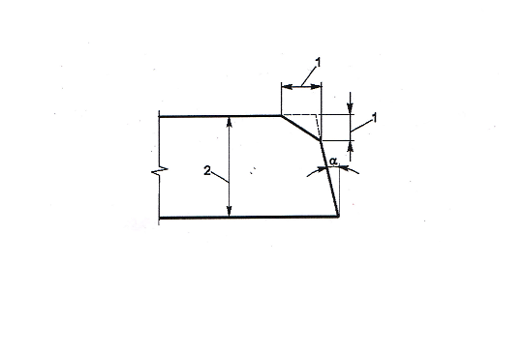
1 – размер фаски; 2 – толщина плиты; α – угол наклона
Рисунок 1 – Пример фаски и бокового скоса (уклона)
1 – размер фаски; 2 – толщина плиты
Рисунок 2 – Пример фаски и бокового скоса (уклона)
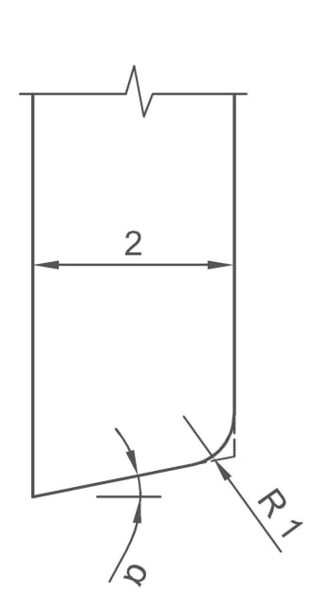
R1 – радиус закругления; 2 – толщина плиты; α – угол наклона
Рисунок 3 – Пример закругленной фаски
3.24 шелушение: Отделение от лицевой поверхности плиты частиц, потерявших сцепление с бетоном в результате воздействия циклов попеременного замораживания и оттаивания.
3.25 ширина: Наименьшая сторона изделия в рабочем положении, с учётом дистанционного выступа.

4 Технические требования
4.1 Плиты следует изготовлять в соответствии с требованиями настоящего стандарта и технической документации, утвержденной в установленном порядке.
4.2 Основные параметры и размеры
4.2.1 Плиты подразделяют на типы в зависимости от конфигурации:
- К – квадратные;
- П – прямоугольные;
- Ш – шестиугольные;
- Д – доборные изделия;
- Ф – фигурные;
- ГР – газонная решетка.
Плиты могут подразделяться на подтипы в зависимости от назначения и характера применения:
- см - смешанная коллекция;
- др - дренажные изделия.
4.2.2 Конфигурации и размеры изготавливаемых плит устанавливаются заводом-изготовителем. Примеры формы и размеров плит указаны в приложении А.
4.2.3 Плиты подразделяют на группы в зависимости от эксплуатационных нагрузок и воздействий:
- группа А — пешеходные и садово-парковые дорожки, газоны, придомовые территории частных строений (без заезда легкового и грузового автотранспорта), эксплуатируемые кровли зданий и сооружений.
- группа Б — тротуары, пешеходные улицы и площади, посадочные площадки общественного транспорта, велосипедные дорожки.
- группа В — дороги необщего пользования, территории стоянок легкого автотранспорта, территории АЗС, а также пожарные проезды.
- группа Г — зоны высокой нагрузки (территории для стоянок грузового автотранспорта, порты и доки).
Характеристики плит по группам эксплуатации приведены в таблице 1.

Т а б л и ц а 1 — Группы плит
№ п/п | Характеристика | Плиты бетонные тротуарные
№ п/п | Характеристика | Группа А | Группа Б | Группа В | Группа Г
1 | Класс бетона по прочности на сжатие, не менее | В22,5 | В25 | В30 | В40
2 | Класс бетона по прочности на растяжение при изгибе, не менее | В_{tb}3,2 | В_{tb}3,6 | В_{tb}4,0 | В_{tb}4,4
3 | Марка бетона по истираемости, не более | G3 | G2 | G1 | G1
4 | Минимальная толщина изделий, мм | 40* | 60* | 80* | 100*
5 | Соотношение габаритов (Д/Т)**, не более | — | 12* | 4* | 2*
*Для изделий из тяжелого бетона с расчетным армированием конструкции, данные показатели имеют рекомендательный характер
** Д/Т – соотношение «длина/толщина»
4.2.4 Плиты могут изготовляться одно- или двухслойными с лицевым слоем различной цветовой гаммы, в том числе со смешанными и переходными оттенками, с применением декоративных материалов, с дополнительной обработкой и без нее, с плоской или рельефной лицевой поверхностью.
Для двухслойных плит толщина лицевого слоя бетона должна быть не менее 10% номинальной толщины плиты. Для плит толщиной менее 50 мм толщина лицевого слоя должна составлять не менее 5 мм. Для плит толщиной более 100 мм толщина лицевого слоя должна составлять не менее 10 мм.
Для плит групп по эксплуатации Б и выше, при приготовлении бетонных смесей для нижнего (основного) слоя должен применяться щебень по ГОСТ 8267 и ГОСТ 32703.
4.2.5 Плиты допускается изготовлять с армированием в соответствии с приложением Б.
4.2.6 Грани плит горизонтальные и вертикальные должны быть взаимно перпендикулярны. Отклонения от перпендикулярности не должны превышать значений, установленных в таблице 2.
Допускается изготовление плит с пазогребневым соединением и с технологическим уклоном боковых граней, не превышающим 5 мм в плане на каждую сторону, за исключением плит с взаимозацепляемыми боковыми гранями.
4.2.7 Грузоподъёмные работы (перенос, складирование, погрузка, выгрузка, монтаж) плит массой более 50 кг должны осуществляться при помощи специальных захватов, а при их отсутствии в плитах должны предусматриваться отверстия для цангового захвата либо монтажные петли, устанавливаемые в соответствии с приложением Б, и согласованные с потребителем.
4.2.8 Плиты обозначаются марками в соответствии ГОСТ 23009.
Марка плиты состоит из буквенно-цифровых групп, разделенных точками, обозначающих:
первая буква – группа эксплуатации плит;
цифра после первой буквы - порядковый номер конфигурации согласно номенклатуре предприятия – изготовителя;
вторая буква – тип плиты в зависимости от конфигурации;
цифра после второй буквы – толщина плиты в сантиметрах, округленная до целого числа.
Допускается вводить в условное обозначение плит дополнительную информацию (размеры, цвет, характеристика лицевого слоя, способ обработки лицевой поверхности, несущая способность плиты, класс напрягаемой арматуры, класс бетона по прочности и марка бетона по морозостойкости и др.).
П р и м е р у с л о в н о г о о б о з н а ч е н и я квадратной плиты группы эксплуатации А длиной 200 мм, шириной 200 мм и толщиной 40 мм :
А.2.К.4
П р и м е р у с л о в н о г о о б о з н а ч е н и я плиты фигурного типа смешанной коллекции группы эксплуатации Б трех типоразмеров (172×115×60 мм, 115×115×60 мм, 115×57×60 мм):
Б.1.Фсм.6
4.2.9 Цементный бетон относится к негорючим (НГ) строительным материалам.
При наличии требования искробезопасности бетона плит (или лицевой слой плит) следует изготавливать на песках, отсевах дробления и крупном заполнителе из мрамора или известняка.
4.3. Характеристики плит
4.3.1 Прочность бетона плит на сжатие характеризуют классами по прочности на сжатие: В22,5; В25; В30; В35; В40.
Класс бетона плит по прочности на растяжение при изгибе принимают: В_{tb}3,2; В_{tb}3,6; В_{tb}4,0; В_{tb}4,4; В_{tb}4,8.
При соотношении длины к толщине изделия как 3:1 и менее класс бетона плит по прочности на растяжение при изгибе не нормируется.
Класс бетона плит по прочности на сжатие и растяжение при изгибе принимают в соответствии с проектом строительства с учетом групп эксплуатации плит и указывают в заказе потребителя.
4.3.2 Значение нормируемой отпускной прочности тяжелого и мелкозернистого бетонов плит должно составлять не менее 90% в холодное время года и не менее 70% в теплое время года от класса бетона плит по прочности на сжатие и класса бетона по прочности на растяжение при изгибе.
П р и м е ч а н и е - Допускается по согласованию потребителя с изготовителем значение нормируемой отпускной прочности бетона плит принимать 70% в любое время года.
4.3.3 Фактическая прочность бетона плит должна соответствовать требуемой прочности, назначаемой по ГОСТ 18105, в зависимости от нормируемой прочности и показателей фактической однородности бетона по прочности.
4.3.4 Марку бетона по морозостойкости для тротуарных плит принимают в соответствии с проектом строительства, но не ниже F₂200.
4.3.5 Водопоглощение бетона плит не должно превышать по массе, %:
- 5,0 – для плит из тяжелого бетона;
- 6,0 – для плит из мелкозернистого бетона и двухслойных плит.
4.3.6 Истираемость бетона согласно ГОСТ 13015 должна быть:
-марки G1 — не более 0,7 г/см²;
-марки G2 — не более 0,8 г/см²;
-марки G3 — не более 0,9 г/см².
Марки по истираемости в зависимости от группы эксплуатации плит принимают по таблице 1.
4.3.7 Толщина защитного слоя бетона назначается по действующим нормативно-техническим документам. Для армированных плит отклонение от толщины защитного слоя бетона должно соответствовать требованиям ГОСТ 13015.
4.3.8 Ширина раскрытия трещин в плитах не должна превышать 0,05 мм.
4.4 Требования к материалам
4.4.1 Состав бетона подбирают в соответствии с требованиями ГОСТ 27006.
4.4.2 Бетонные смеси приготовляют по ГОСТ 7473. Объём вовлеченного воздуха в бетонных смесях должен находиться в пределах 4%-5% (для тяжелого бетона) и 4%-8% (для мелкозернистого бетона) и корректироваться в зависимости от требуемой марки по морозостойкости бетона. Для изделий, изготавливаемых методом вибропрессования, удобоукладываемость и объем вовлеченного воздуха не нормируется.
4.4.3 Для приготовления бетонной смеси следует применять портландцементы типа ЦЕМ I для ДП по ГОСТ 33174, типа ЦЕМ 0, ЦЕМ I для АП и для ЖИ по ГОСТ 35288, типа ЦЕМ 0, ЦЕМ I, ЦЕМ II подтип А⁾ по ГОСТ 31108 с содержанием в клинкере трехкальциевого алюмината (С₃А) не более 8%, оксида магния (МgО) не более 5% массы цемента. Допускается применение белых портландцементов по ГОСТ 965 и цветных портландцементов по ГОСТ 15825. Допускается применение портландцементов со шлаком типа ЦЕМ II/А-Ш для ДП, класса по прочности не ниже 42,5 по ГОСТ 33174 и типа ЦЕМ II/А-Ш для АП и для ЖИ, класса по прочности не ниже 42,5 по ГОСТ 35288, ЦЕМ II/А-Ш по ГОСТ 31108, сульфатостойкого цемента типа ЦЕМ I СС по ГОСТ 22266 с содержанием в цементном клинкере трехкальциевого алюмината (С₃А) не более 3,5%, оксида магния не более 5% массы цемента.
4.4.4 В качестве мелкого заполнителя для бетона плит применяют природные, обогащенные и фракционированные, а также дробленые обогащенные пески по ГОСТ 8736, ГОСТ 31424, ГОСТ 22856, ГОСТ 32730, удовлетворяющие требованиям ГОСТ 26633.
Для мелкозернистого бетона применяют пески с модулем крупности не менее 2,2, а для тяжелого бетона – не менее 2,0. Допускается применять пески с модулем крупности менее указанных при условии обеспечения требований к прочности, морозостойкости, истираемости бетона.
4.4.5 В качестве крупного заполнителя применяют щебень из природного камня и гравия по ГОСТ 8267, ГОСТ 22856, ГОСТ 31424, ГОСТ 32703, удовлетворяющие требованиям ГОСТ 26633.
Наибольший размер зерен крупного заполнителя:
- 11,2 мм — для плит толщиной до 50 мм;
- 22,4 мм — для плит толщиной более 50 мм.
4.4.6 Марки щебня по дробимости при сжатии должны быть не ниже:
- 1000 — для щебня из изверженных пород;
- 800 – для щебня из осадочных пород.
4.4.7 Марка щебня по морозостойкости должна быть не ниже F200. Возможность применения щебня для бетона, показатели качества которого не соответствуют требованиям настоящего стандарта, должна быть подтверждена обосновывающими исследованиями по прочности, морозостойкости, истираемости бетона.
4.4.8 Вяжущие и заполнители должны соответствовать требованиям ГОСТ 30108 по показателю удельной эффективной активности естественных радионуклидов с учетом области применения изделий.
4.4.9 Добавки, применяемые для приготовления бетонной смеси, должны удовлетворять ГОСТ 24211.
Типы вводимых добавок назначают при подборе состава бетона (приложение В).
4.4.10 При приготовлении бетона плит допускается использовать и другие материалы (золу-унос, шлаки и золошлаки смеси ТЭС), отвечающие требованиям ГОСТ 25818 и ГОСТ 25592, отходы производства и другие материалы, удовлетворяющие требованиям ГОСТ 26633. Возможность применения материалов для бетона, показатели качества которых не соответствуют требованиям ГОСТ 26633, должна быть подтверждена обосновывающими исследованиями завода – изготовителя.
4.4.11 Вода для приготовления бетона – согласно ГОСТ 23732.
4.4.12 Для изготовления цветных плит следует применять пигменты. Виды и объём (масса) пигментов, вводимых в бетонную смесь, приведены в приложении Г.
4.4.13 При тепловлажностной обработке плит рекомендуется соблюдать мягкие режимы твердения (температура не выше 70 ⁰С) с предельной скоростью подъёма и снижения температуры обработки не более 15 °С/ч. Режим твердения изделий, изготовленных методом вибропрессования, - температура 30 °С - 45 °С и влажность 80 %-90 %.
4.4.14 Для армирования плит следует применять арматурную проволоку класса Вр1 по ГОСТ 6727 и ГОСТ 34028 или арматуру композитную полимерную - АСК (стеклокомпозитную) или АБК (базальтокомпозитную) по ГОСТ 31938.
Монтажные петли следует изготовлять из горячекатанной гладкой арматурной стали диаметром 6 мм класса А240 марки Ст3сп2 по ГОСТ 5781.
4.4.15 Сварные арматурные изделия должны соответствовать ГОСТ 10922.
4.4.16 Крепление композитной полимерной арматуры допускается осуществлять отожжённой стальной низкоуглеродной проволокой, пластиковыми хомутами или при помощи специальных пластиковых клипс (звездочек) по ГОСТ 3282.
4.4.17 Допускается применение арматуры по действующим на территории стран – участниц ЕАЭС стандартам при условии обеспечения физико – механических характеристик плит настоящему стандарту.
4.5 Требования к точности изготовления
4.5.1 Значения действительных отклонений геометрических параметров плит не должны превышать предельных, указанных в таблице 2.
Т а б л и ц а 2 – Значения предельных отклонений геометрических параметров плит
Вид отклонения геометрического параметра | Геометрический параметр и его значение, мм | Предельное отклонение для бетонных плит, мм
Вид отклонения геометрического параметра | Геометрический параметр и его значение, мм | Для дорог | Для тротуаров
Отклонение линейного размера | Длина, ширина  до 120 включительно | +3 | +2
Отклонение линейного размера | Св. 120 до 250 | +4 | +2
Отклонение линейного размера | Св. 250 до 500 | +5 | +2
Отклонение линейного размера | Св. 500 до1000 | +6 | +3
Отклонение линейного размера | Св. 1000 до1600 | +8 | +8
Отклонение линейного размера | Св. 1600 до 2500 | +10 | +10
Отклонение линейного размера | Св. 2500 до 4000 | +12 | +12
Отклонение линейного размера | Св. 4000 | +15 | +15
Отклонение линейного размера | Толщина* | +4 | +3
Отклонение от прямолинейности | Прямолинейность профиля лицевой поверхности плиты в любом сечении на всей длине и ширине, мм
Отклонение от прямолинейности | до 300 включит. | 1 | 1
Отклонение от прямолинейности | Св. 300 до 500 | 2 | 2
Отклонение от прямолинейности | Св. 500 до 1000 | 2,5 | 2
Отклонение от прямолинейности | Св. 1000 до 1600 | 3 | 3
Отклонение от прямолинейности | Св. 1600 до 2500 | 4 | 4
Отклонение от прямолинейности | Св. 2500 до 4000 | 5 | 5
Отклонение от прямолинейности | Св. 4000 | 6 | 6
Отклонение от плоскостности* | до 300 включит. | 1 | 1
Отклонение от плоскостности* | Св. 300 до 500 | 2 | 2
Отклонение от плоскостности* | Св. 500 до 2500 | 4 | 4
Отклонение от плоскостности* | Св. 2500 до 4000 | 5 | 5
Отклонение от плоскостности* | Св. 4000 | 6 | 6
Отклонение от перпендикулярности | Перпендикулярность смежных граней плит на участке длиной 500, мм | 4 | 2
Отклонение толщины лицевого слоя | Толщина слоя,  мм | -1 | -1
Отклонение толщины лицевого слоя | до 8 | -1 | -1
Отклонение толщины лицевого слоя | 8 и более | -2 | -2
* Для плит, имеющих неплоскую лицевую поверхность, данный показатель не нормируется.

4.6 Требования к качеству поверхности и внешнему виду
4.6.1 Для плит фактические размеры раковин, местных наплывов, впадин и околов ребер на бетонных поверхностях изделий не должны превышать значений, указанных в таблице 3.
4.6.2 Лицевые поверхности плит могут быть гладкими, зернистыми, рельефными, с дополнительной декоративной обработкой, с обнажением заполнителя и без. Вид обработки для получения различных поверхностей устанавливается изготовителем.
Т а б л и ц а 3 – Размеры допустимых дефектов на бетонных поверхностях плит
Поверхность изделия | Диаметр или наибольший размер раковин, мм | Высота местного наплыва (выступа) или глубина раковины*, мм | Глубина окола бетона на ребре или на поверхности изделия, мм | Суммарная длина околов ребер не более, мм/м
Лицевая | 10 | 5 | 5 | 30
Нелицевая | 15 | 10 | 10 | Не регламентируется
* Для плит с дополнительной обработкой лицевой поверхности высота местного наплыва (выступа), диаметр и глубина раковины не регламентируются.

4.6.3 Внешний вид, цвет и рельеф лицевых поверхностей плит устанавливаются по согласованию между изготовителем и потребителем и оговариваются в документе на поставку. Плиты с многоцветным лицевым слоем, произведенные по технологии колормикс, могут быть чистых цветов, смешанных оттенков и с переходом цвета. Количество продукции каждого цвета в пределах поддона (транспортного пакета) не нормируется. Отклонения в интенсивности окраски и однородности структуры лицевой поверхности плит могут быть результатом неизбежных различий характеристик исходных материалов и твердения бетона, и не считаются дефектом.
4.6.4 На лицевой поверхности плит не допускаются жировые пятна и пятна ржавчины. Допускаются на поверхности плит выцветы (высолы), не влияющие на физико-механические свойства (прочность, морозостойкость, истираемость) изделия.
4.7 Маркировка
4.7.1 Маркировка должна быть нанесена на изделие способами, соответствующими ГОСТ 13015. При упаковке тротуарных плит на транспортных поддонах допускается наносить маркировку непосредственно на упаковку, этикетку или ярлык. При этом этикетку наклеивают, а ярлык прикрепляют на упаковку способом, обеспечивающим их сохранность при транспортировании и хранении.
Маркировку тротуарных плит, поставляемых без упаковки, допускается наносить на 10% изделий каждой партии, при этом допускается наносить отдельные маркировочные надписи из числа указанных в 4.7.2.
4.7.2 Маркировка должна содержать:
- товарный знак или краткое наименование предприятия-изготовителя;
- условное обозначение плит;
- дату изготовления плит;
- штамп технического контроля;
- массу упаковочной единицы;
- обозначение настоящего стандарта.

5 Правила приемки
5.1 Плиты принимают партиями по ГОСТ 13015 и настоящему стандарту службой технического контроля предприятия-изготовителя.
5.2 В состав партии включают изделия одной марки, последовательно изготовленные по одной технологии из материалов одного вида в течение не более одних суток.
При выпуске плит тротуарных в количестве не более 50 м² в сутки допускается в состав партии включать плиты, изготовленные в течение не более одной недели.
5.3 Плиты принимают по результатам приемо-сдаточных испытаний – по показателям прочности согласно ГОСТ 18105 (классу бетона по прочности на сжатие, классу бетона по прочности на растяжение при изгибе, отпускной прочности), точности геометрических параметров, толщины защитного слоя бетона до арматуры.
5.3.1 Плиты по показателям, проверяемым путем осмотра и характеризующим соответствие внешнего вида плит контрольному образцу, по цвету, наличию жировых и ржавых пятен, правильности нанесения маркировочных надписей проводят путем сплошного контроля.
5.3.2 Плиты по показателям точности геометрических параметров, качеству бетонной поверхности, ширины раскрытия технологических трещин следует принимать по результатам выборочного контроля в соответствии с таблицей 4.
Т а б л и ц а 4 – Объемы выборки
Объем партии, шт. | Объем выборки, шт. | Браковочное число, шт.
До 25 | 5 | 1
От 26 до 90 | 8 | 2
От 91 до 280 | 13 | 2
От 281 до 500 | 20 | 3
От 501 и свыше | 32 | 4

5.4 Плиты принимают по результатам периодических испытаний – по показателям прочности, морозостойкости, водопоглощения, истираемости, трещиностойкости (для армированных плит) и удельной эффективной активности естественных радионуклидов.
Результаты периодических испытаний считаются удовлетворительными, если все испытанные образцы соответствуют требованиям настоящего стандарта. При получении неудовлетворительных результатов приемку продукции приостанавливают до выяснения причин, корректировки технологии и получения положительных результатов повторных испытаний.
5.4.1 Испытания бетона плит на морозостойкость, истираемость, водопоглощение, определение удельной эффективной активности естественных радионуклидов и уточнение переходных коэффициентов по прочности проводят при освоении производства, изменении состава бетона, технологии, вида и качества материалов. Испытания бетона плит на морозостойкость, истираемость, водопоглощение проводят не реже одного раза в 6 мес., а определение удельной эффективной активности естественных радионуклидов и уточнение переходных коэффициентов по прочности выполняют не реже одного раза в год.
Испытания нагружением в процессе серийного производства проводят, как это предусмотрено в технических условиях или рабочей документации на плиты.
5.5 Показатели свойств бетонной смеси (удобоукладываемость, объем вовлеченного воздуха), соответствия арматурных изделий, прочности сварных соединении, которые не могут быть проверены на готовых изделиях, следует определять по журналам операционного контроля или путем контроля испытаний в соответствии с требованиями раздела 6.
5.6 Контроль прочности бетона плит –по ГОСТ 18105 и приложению Д.
5.7 Партия плит, не принятая по результатам выборочного контроля, должна подлежать поштучной приемке. При этом приемка плит должна проводиться по показателям, по которым партия не была принята.
5.8 Каждая поставляемая партия изделий должна сопровождаться документом о качестве по ГОСТ 13015.
5.8.1 В документе о качестве должны быть указаны:
- наименование и адрес предприятия-изготовителя;
- номер и дата выдачи документа;
- номер партии или изделия (при поштучной поставке);
- наименование изделия, цвет плит;
- количество изделий;
- дата изготовления изделий;
- проектные классы бетона по прочности и требуемая прочность бетона в проектном возрасте;
- отпускная прочность, а также информация о том, что изготовитель гарантирует, что бетон изделий, поставляемых с отпускной прочностью бетона ниже прочности, соответствующей его классу по прочности, достигнет требуемой прочности в проектном возрасте при условии его твердения в нормальных условиях по ГОСТ 10180;
- марка бетона по морозостойкости;
- марка бетона по истираемости;
- обозначение настоящего стандарта.
5.8.2 Кроме перечисленных в документе о качестве допускается указывать дополнительные данные, предусмотренные в стандарте, технических условиях или рабочей документации в зависимости от назначения изделий, а также номер сертификата соответствия.
5.8.3 Наименование изделия должно соответствовать указанному в стандарте или рабочей документации.
5.8.4 Документ о качестве, сопровождающий поставляемую партию изделий должен быть подписан работником предприятия-изготовителя, ответственным за качество продукции.
5.9 Потребитель при входном контроле на объекте имеет право проводить контрольную проверку соответствия показателей качества плит, указанных в заказе, требованиям настоящего стандарта.
Испытания образцов следует проводить в лабораториях, применяя при этом методы испытаний, предусмотренные настоящим стандартом. Для испытаний на объекте строительства отбирают изделия группы А и Б - с каждых 150 м2 покрытия плит (3 точки), группы В и Г – с каждых 100 м2 покрытия плит (2 точки). Не допускается отбор изделий из одного и того же ряда. Количество изделий должно обеспечивать проведение испытаний по всем нормируемым показателям качества, но не более 50 шт.

6 Методы испытаний
6.1 Прочность бетона на сжатие и растяжение при изгибе плит, изготовленных по литьевой и вибрационной технологии, следует определять на образцах стандартных размеров по ГОСТ 10180 и Приложению Д.
6.2 Прочность бетона на сжатие и растяжение при изгибе плит, изготовленных штампованием или вибропрессованием, следует определять на образцах, выпиленных/выбуренных из изделия по ГОСТ 28570 и Приложению Д.
6.3 Арбитражным методом является определение прочности бетона по ГОСТ 28570.
6.4 Допускается определять прочность бетона неразрушающими методами по ГОСТ 17624 и ГОСТ 22690 с обязательным установлением градуировочной зависимости для каждого вида и типоразмера тротуарных плит.
6.5 Морозостойкость бетона определяют по приложению Е с учетом требований ГОСТ 10060-2012.
6.6 Водопоглощение бетона плит определяют по ГОСТ 12730.3.
6.7 Истираемость бетона плит определяют по ГОСТ 13087, при толщине плит менее 70 мм допускается применять накладки для увеличения высоты образцов до 70 мм, обеспечивающие прижимное усилие на пластину в гнезде круга истирания по ГОСТ 13087.
6.8 Удобоукладываемость бетонной смеси (подвижность, жесткость) определяют по ГОСТ 10181.
6.9 Объём вовлеченного воздуха в бетонной смеси определяют по ГОСТ 10181.
6.10 Плотность бетона определяют по ГОСТ 12730.1.
6.11 Испытания плит нагружением (при армировании плит) выполняют по ГОСТ 8829.
6.12 Сварные арматурные изделия контролируют по ГОСТ 10922.
6.13 Размеры и положение арматуры в плите, толщину защитного слоя бетона проверяют по ГОСТ 17625 или ГОСТ 22904.
6.14 Размеры, отклонения от прямолинейности и перпендикулярности плит, ширину раскрытия технологических трещин, размеры раковин, наплывов и околов бетона следует проверять методами, установленными ГОСТ 26433.0 и ГОСТ 26433.1. Замеры геометрических размеров проводить в соответствии ГОСТ 26433, учитывая дистанционные выступы, внесенные в чертежи.
6.15 Определение однотонности цвета и качества лицевой поверхности плит проводят визуально путем сравнения с двумя контрольными образцами, один из которых имеет цвет менее насыщенного тона, а другой – более насыщенного тона. Сравнение с образцами проводят на открытой площадке при дневном естественном освещении с расстояния 1,5 - 2 м от поверхности плит, расположенных горизонтально. Плиты, окрашенные слабее контрольного образца - менее насыщенного тона и сильнее контрольного образца - более насыщенного тона, приемке не подлежат.
6.16 Удельную эффективную активность естественных радионуклидов бетона изделий определяют по ГОСТ 30108.

7 Транспортирование и хранение
7.1 Транспортировать и хранить плиты следует в соответствии с требованиями ГОСТ 13015, настоящего стандарта и Правил по охране труда при погрузочно-разгрузочных работах и размещении грузов.
7.2 Плиты перевозят в штабелях, контейнерах по ГОСТ 20259 или на поддонах (транспортных пакетах) по ГОСТ 18343 транспортом любого вида в соответствии с требованиями Правил перевозки грузов, утвержденных в установленном порядке, при этом:
- при транспортировании плит в штабелях изделия укладывают на прокладки, расположенные строго по вертикали одна над другой на расстоянии 0,25 длины плиты от каждого ее торца. Высота прокладок должна обеспечивать сохранность изделий при транспортировании и возможность захвата каждой плиты краном, а также свободный подъем при разгрузке.
- при транспортировании плит на поддонах (транспортных пакетах), изделия должны быть надежно закреплены, располагаться в пределах площади поддона, высота ножек поддонов должна обеспечивать возможность захвата краном или автопогрузчиком, конструкция поддона должна предотвращать смещение и повреждение изделий при транспортировании.
7.3 Высота штабеля плит и упаковочных единиц на поддонах при транспортировании должна быть не более 1,5 м.
7.4 Погрузка и выгрузка плит должна осуществляться способами, исключающими повреждения изделий и упаковки, погрузка плит навалом и разгрузка их сбрасыванием не допускаются.
7.5 Погрузка и разгрузка плит массой более 50 кг должны осуществляться в соответствии с п.4.2.7.
7.6 Плиты хранят на складе готовой продукции рассортированными по маркам и видам, при этом они должны быть уложены в штабель или на поддоны способами, обеспечивающими сохранность при хранении.
7.7 Плиты в штабелях при хранении следует укладывать рядами в положение «на ребро», перевязанными стальной лентой по ГОСТ 3560 или стальной проволокой по ГОСТ 3282, либо лицевой поверхностью вверх на поперечных прокладках, расположенных строго по вертикали одна под другой на расстоянии 0,25 длины плиты от каждого ее торца. Высота прокладок должна обеспечивать сохранность изделий при хранении и возможность захвата каждой плиты краном, а также свободный подъем при погрузке. Высота штабеля плит при хранении должна быть не более 2,5 м.
7.8 Плиты на поддонах (транспортные пакеты) должны быть надежно закреплены - упакованы стальной, полипропиленовой (полиэстеровой, полиэфирной) лентой или в термоусадочную, или растягивающуюся пленку, или другими материалами и способами, обеспечивающими сохранность изделий, при этом в одной упаковочной единице (поддоне) должны быть изделия одного условного обозначения, если иное не указано в документах на поставку. Конструкция поддона должна обеспечивать сохранность изделий при хранении, проведении погрузочно-разгрузочных работ. Для сохранения лицевой поверхности изделий допускается применение прокладочных материалов.
7.9 Транспортные пакеты хранятся в сплошных штабелях, допускается установка пакета друг на друга, при этом высота их должна быть не более 6 м, при условии соблюдения требований по технике безопасности.
7.10 По согласованию с потребителем допускаются другие виды упаковки, обеспечивающие сохранность изделий при хранении и транспортировании.
7.11 При приемке потребителем плит бетонных тротуарных на объекте допускается наличие поврежденных изделий в количестве не более 3 % от партии.

8 Гарантии изготовителя
8.1 Изготовитель гарантирует соответствие поставляемых плит требованиям настоящего стандарта в течение 3-х лет с момента отгрузки плит со склада изготовителя и до укладки/монтажа в сборное дорожное покрытие или другие поверхности при соблюдении правил транспортирования и хранения. При наступлении гарантийного случая по причине возникновения скрытых дефектов лицевой поверхности бетонных плит (раковины, жировые пятна, пятна ржавчины) замене подлежат только не соответствующие элементы мощения.

9 Указания по применению
9.1 Условия применения плит регламентируются проектом⁾.
9.2 Плиты укладывают на выровненные щебеночные, бетонные, стабилизированные и песчаные основания, в зависимости от физико-механических показателей основания и условий эксплуатации плит, указанных в проекте строительства.
При укладке плит на бетонное основание следует обеспечить устройство дренажа для исключения накопления излишней влаги под покрытием из бетонных плит.
9.3 После укладки плит, имеющих монтажные петли, лунки должны быть заделаны ремонтным составом для бетонов или цементно - песчаным раствором 1:3.
9.4 Для равномерности распределения цвета сборного бетонного покрытия продукции с многоцветным лицевым слоем, необходимо укладывать плиты одновременно из разных поддонов, отбирая продукцию с поддона в вертикальном направлении.
9.5 Для сохранения эксплуатационных свойств и внешнего вида изделий не рекомендуется их очистка от грязи, снега и наледи острыми металлическими предметами, а также исключить пробуксовку транспортных средств, оборудованных шинами с шипами или цепями.
9.6 После укладки плит швы между ними должны быть заполнены песком или каменной крошкой (гранитной, мраморной и пр.), или предназначенными для этого специальными составами. Материал заполнения швов должен быть без примесей и не содержать солей и органических примесей, которые могут вызвать появление высолов. Недопустимо для заполнения швов между плитами использовать сухие составы, содержащие цемент.

Приложение А
(рекомендуемое)
Форма и размеры плит
А.1 Примеры конфигураций и размеров плит приведены в таблице А.1. Допускается изготовление плит других форм и размеров.
А.2 Допускается изготовление плит с рифленой поверхностью с размерами углублений до 5 мм.
А.3 Допускается изготовление плит с фаской, установленной заводом-изготовителем.
Т а б л и ц а А.1 – Примеры конфигураций и размеров плит
Марка | Конфигурация | Размеры, мм |  |  |  |  |  | Масса, кг | Количество Плит в 1 м², шт.
Марка | Конфигурация | Длина |  | Ширина | Толщина h плит, укладываемых на |  |  | Масса, кг | Количество Плит в 1 м², шт.
Марка | Конфигурация | а | а₁ | b | щебеночных и бетонных основаниях | песчаных и стабилизированных основаниях | щебеночных и бетонных основаниях на тротуарах в местах заезда тяжелого транспорта | Масса, кг | Количество Плит в 1 м², шт.
Квадратные плиты
А.1.К.5 | 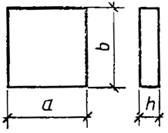 |  |  |  |  |  | 80
Б.1.К.6 |  | 200 | - | 200 |  |  | 80 | 7,68 | 25,0
В.1.К.8 |  |  |  |  |  |  | 80
А.2.К.5 |  | 250 | - | 250 |  | 60 | - | 15,00 | 16,0
Б.2.К.6 |  | 280 | - | 280 |  |  | - | 11,30 | 12,75
В.2.К.10 |  | 250 | - | 250 |  |  |  | 15,00 | 16,0
А.3.К.5 |  |  |  |  | 50
Б.3.К.6 |  | 300 | - | 300 |  |  |  | 21,0 | 11,1
В.3.К.10
А.4.К.5
Б.4.К.7 |  | 375 | - | 375 |  |  | 100 | 33,75 | 7,16
В.4.К.10 |  |  |  |  |  | 70
А.5.К.5
Б.5.К.7 |  | 400 | - | 400 |  |  |  | 38,4 | 6,25
В.5.К.10 |  | 400 | - | 400 |  |  |  | 38,4 | 6,25
А.6.К.5 |  |  |  |  | 50 | 70
Б.6.К.7 |  | 500 | - | 500 |  |  |  | 60,0 | 4,00
Б.6.К.10
А.7.К.6 |  |  |  |  | 60 | 80 | 100
Б.7.К.8 |  | 750 | - | 750 | 60 | 80 |  | 135,0 | 1,78
Б.7.К.10 |  |  |  |  | 60 | 80
Б.8.К.8
Б.8.К.10 |  | 1000 | ⁻ | 1000 | 80 | 100 |  | 240,0 | 1,00
Прямоугольные плиты
А.1.П.5 | 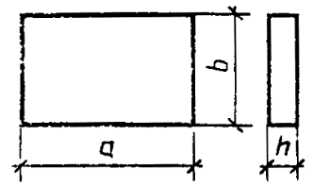
Б.1.П.6 |  | 375 | - | 250 |  | 60 |  | 22,5 | 10,67
В.1.П.10
А.2.П.5
Б.2.П.7 |  | 500 | - | 250 | 50 |  |  | 30,0 | 8,0
Б.2.П.10
А.3.П.5
Б.3.П.7 |  | 500 | - | 375 |  |  | 100 | 45,0 | 5,33
Б.3.П.10
А.4.П.6 |  |  |  |  |  | 70
Б.4.П.7 |  | 750 |  | 375 |  |  |  | 67,5 | 3,68
Б.4.П.10
А.5.П.6 |  |  |  |  | 60
Б.5.П.7 |  | 750 | - | 500 |  |  |  | 90,0 | 2,7
Б.5.П.10
А.6.П.8 |  | 1000 | - | 500 | 80 | 80 |  | 150,4 | 2,0
Б.6.П.10
Б.1.П.7 |  | 240 | - | 120 | 60 | 70 | 100 | 4,80 | 34,72
Шестиугольные плиты
А.1.Ш.5 | 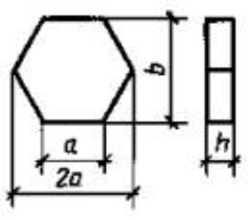
Б.1.Ш.6 |  | 250 | - | 432 |  | 60 |  | 38,8 | 6,17
Б.1.Ш.10
А.2.Ш.5 |  |  |  |  | 50
Б.2.Ш.7 |  | 375 | - | 648 |  | 70 | 100 | 87,4 | 1.37-
Б.2.Ш.10
А.3.Ш.6
Б.3.Ш.8 |  | 500 | - | 865 | 60 | 80 |  | 155,7 | 0,65
Б.3.Ш.10
Пятиугольные доборные плиты для окаймления квадратных и прямоугольных плит при диагональном способе их укладки
А.1.Д.5 | 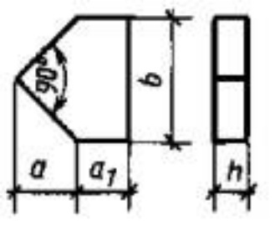
Б.1.Д.6 |  | 177 | 90 | 353 |  |  |  | 15,12 | 15,87
В.1.Д.10
А.2.Д.5 |  |  |  |  |  |  |  | 35,9 | 6,73
Б.2.Д.6 |  | 212 | 253 | 414
Б.2.Д.10 |  |  |  |  |  |  |  | 35,9 | 6,73
А.3.Д.5
Б.3.Д.6 |  | 233 | 152 | 466 |  |  |  | 30,0 | 7,99
Б.3.Д.10
А.4.Д.5 |  |  |  |  | 50 | 60 | 100
Б.4.Д.6 |  | 265 | 178 | 530 |  |  |  | 39,5 | 6,08
Б.4.Д.10
А.5.Д.5
Б.5.Д.6 |  | 283 | 368 | 566 |  |  |  | 69,2 | 3,47
Б.5.Д.10
А.6.Д.5
Б.6.Д.6 |  | 353 | 90 | 706 |  |  |  | 45,16 | 5,31
Б.6.Д.10
А.7.Д.6
А.7.Д.8 |  | 529 | 442 | 1058 | 60 | 80 |  | 179,3 | 1,34
Б.7.Д.10 |  |  |  |  |  |  | 100
А.8.Д.8 |  | 707 | 85 | 1414 | 80 | 100 |  | 149,6 | 1,03
А.8.Д.10
Пятиугольные доборные плиты для окаймления шестиугольных плит
А.9.Д.5 | 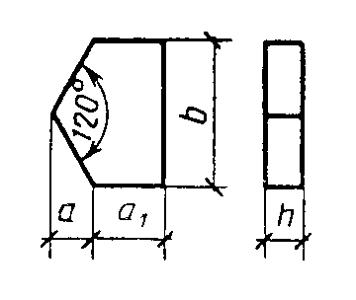
Б.9.Д.6 |  | 125 | 125 | 432 |  | 60 |  | 19,5 | 12,34
Б.9.Д.10
А.10.Д.5 |  |  |  |  | 50
Б.10.Д.7 |  | 187 | 375 | 648 |  | 70 | 100 | 72,86 | 3,29
Б.10.Д.10
А.11.Д.6
Б.11.Д.8 |  | 250 | 250 | 865 | 60 | 80 |  | 77,85 | 3,08
Б11.Д.10
Четырехугольные доборные плиты для окаймления шестиугольных плит
А.12.Д.5 | 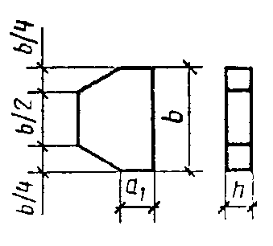
Б.12.Д.6 |  | - | 216 | 500 |  | 60 |  | 19,5 | 7,63
Б.12.Д.10
А.13.Д.5 |  |  |  |  | 50
Б.13.Д.7 |  | - | 324 | 750 |  | 70 | 100 | 43,74 | 3,40
Б.13.Д.10
А.14.Д.6
А.14.Д.8 |  | - | 433 | 1000 | 60 | 80 |  | 77,9 | 1,91
Б.14.Д.10
Фигурные, плиты и элементы мощения
Б.1.Ф1.7 | 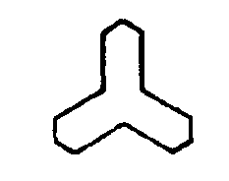 | 200 | - | 200 |  |  |  | 6,280 | 38,18
В.1.Ф1.10
Б.2.Ф1.7 |  | 300 | - | 296 |  |  |  | 13,94 | 17,21
В.2.Ф1.10 |  |  |  |  | 70 | 70 | 100
Б.3.Ф1.7 |  | 430 | - | 430 |  |  |  | 29,21 | 8,21
Б.3.Ф1.10
Б.Ф2.7 | 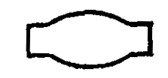
В.Ф2.10 |  | 285 | - | 200 | 70 | 70 | 100 | 9,51 | 25,24
Б.1.Ф3.7 | 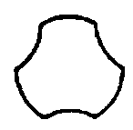 | 200 | - | 186 |  |  |  | 6,47 | 38,49
Г.1.Ф3.10 |  |  |  |  | 70 | 70 | 100 | 55,8 | 6,15
Б.2.Ф3.7 |  | 500 | - | 470 |  |  |  | 55,8 | 6,15
Б.2.Ф3.10
Б.Ф4.7 | 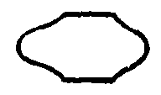 |  |  |  |  |  |  | 7,21 | 33,56
В.Ф4.10 |  | 250 | - | 200 | 70 | 70 | 100
Б.1.Ф5.7 |  | 200 | - | 222 |  |  |  | 7,94 | 30,23
В.1.Ф5.10
Б.2.Ф5.7 |  | 290 | - | 260 |  |  |  | 13,6 | 17,67
В.2.Ф5.10 |  |  |  |  | 70 | 70 | 100
Б.3.Ф5.7 |  | 300 | - | 150 |  |  |  | 7,2 | 33,33
В.3Ф.5.10
Б.4.Ф5.7 |  | 300 | - | 300 |  |  |  | 14,4 | 16,6
В.4.Ф5.10
Б.5.Ф5.7 |  | 400 | - | 444 | 70 | 70 | 100 | 31,97 | 7,51
Б.5.Ф5.10
Б.1.Ф6.7 | 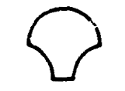 | 250 | - | 200 |  |  |  | 7,2 | 33,33
В.1.Ф6.10
Б.2.Ф6.7 |  | 500 | - | 400 | 70 | 70 | 70 | 28,8 | 8,33
Б.2.Ф6.10
Б.1.Ф7.7 |  | 300 | - | 300 |  |  |  | 17,16 | 13,99
В.1.Ф7.10
Б.2.Ф7.7 |  | 400 | - | 330 |  |  |  | 26,97 | 8,90
В.2.Ф7.10 |  |  |  |  | 70 | 70 | 70
Б.3.Ф7.7 |  | 560 | - | 400 |  |  |  | 44,57 | 5,50
Б.3.Ф7.10
Б.1.Ф8.7 | 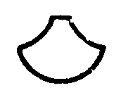 | 200 | - | 150 |  |  |  | 4,66 | 51,55
Г.1.Ф8.10 |  |  |  |  | 70 | 70 | 100
Б.2.Ф8.7 |  | 470 | - | 300 |  |  |  | 22,61 | 10,62
Б.2.Ф8.10
Б.1.Ф9.7 | 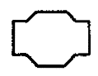 | 244 | - | 195 |  |  |  | 9,53 | 25,19
Г.1.Ф9.10
Б.2.Ф9.7 |  | 300 | - | 300 | 70 | 70 | 100 | 18,0 | 13,33
В.2.Ф9.10
Б.1.Ф10.7 |  | 210 | - | 112 |  |  |  | 4,58 | 53,76
В.1.Ф10.10
Б.2.Ф10.7 |  | 392 | - | 210 | 70 | 70 | 100 | 16,31 | 14,71
В.2.Ф10.10
Б.1.Ф11.7 |  | 175 | - | 170 |  |  |  | 4,84 | 51,02
Г.1.Ф11.10
Б.2.Ф11.7 |  | 302 | - | 292 | 70 | 70 | 100 | 13,76 | 17,92
В.2.Ф11.10
Б.Ф12.7 | 
В.Ф12.10 |  | 218 | - | 154 | 70 | 70 | 100 | 5,69 | 42,19
Б.Ф13.7 | 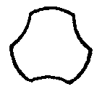
В.Ф13.10 |  | 220 | - | 205 | 70 | 70 | 100 | 7,53 | 31,85
Б.Ф14.7
В.Ф14.10 |  | 300 | - | 300 | 70 | 70 | 100 | 18,71 | 12,82
Б.Ф15.7 | 
Б.Ф15.7 |  | 310 | - | 250 | 70 | 70 | 100 | 15,0 | 16,0
В.Ф15.10
 | 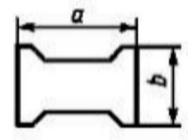
Б.1.Ф7.7
 |  | 200 | - | 165 | 70 | 70 | 70 | 5,28 | 35,71
 | 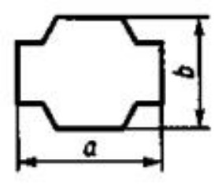
Б.1.Ф9.7 |  | 240 | - | 220 | 70 | 70 | 100 | 8,89 | 21,60
 | 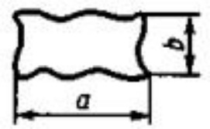
В.1.Ф16.8 |  | 238 | - | 119 | 80 | 80 | 100 | 5,42 | 35,33
 | 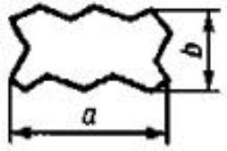
В.1.Ф17.8 |  | 245 | - | 132 | 80 | 80 | 100 | 5,15 | 37,31
 | 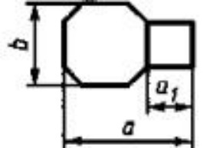
В.1.Ф18.8 |  | 230 | 90 | 140 | 80 | 80 | 100 | 5,04 | 37,74
Элементы декоративные дорожные
Г.ЭДД1.10 |  | 200 | - | 100 |  |  |  | 6,86 | 50,0
Г.ЭДД2.10 |  | 100 | - | 100 | 100 | 100 | 100 | 3,43 | 100,0
В.ЭДД3.10 |  | 400 | - | 400 |  |  |  | 54,86 | 6,25
Б.ЭДД4.7 |  | 200 | - | 300 | 70 | 70 |  | 12,8 | 20,0
Г.ЭДД4.10 |  | 170 | - | 141 |  |  |  | 6,57 | 52,6
П р и м е ч а н и е – Размер а₁ приведен для тротуара шириной 3 м. Для тротуара другой ширины размер а₁ определяют расчетом. Максимальная величина а₁ должна быть меньше 2а

Приложение Б
(рекомендуемое)
Армирование плит
Б.1 Детали установки петель указаны на рисунке Б.1.
Б.2 Расположение арматуры в плитах указано на рисунках Б.2–Б.7.
Б.3 Арматурные изделия приведены на рисунках Б.8–Б.13.
Б.4 Спецификация арматурных изделий на одну плиту и на одно арматурное изделие, выборка композитной полимерной стали/арматуры на одну плиту приведена в таблицах Б.1– Б.7.
П р и м е ч а н и е – По согласованию с потребителем допускается изменение армирования плит (конструкции сеток, диаметра и класса арматуры, формы и привязки монтажных петель), связанной с установкой монтажных петель.
Тротуарные плиты 7К, 8К, 4П, 5П, 6П, 7П, 8П и в прямых углах плиты 11Д (Марка и параметры плит указаны в Таблице А.1 Приложения А)
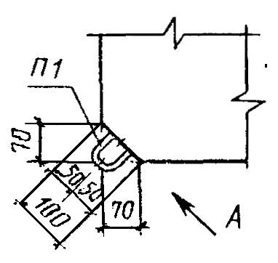
а) в тротуарной плите 3Ш
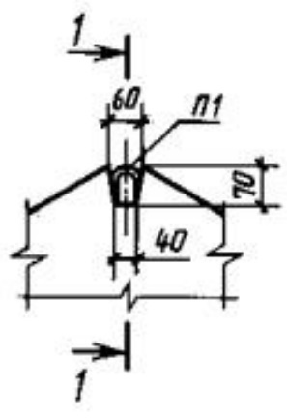
б) в тротуарной плите 14Д
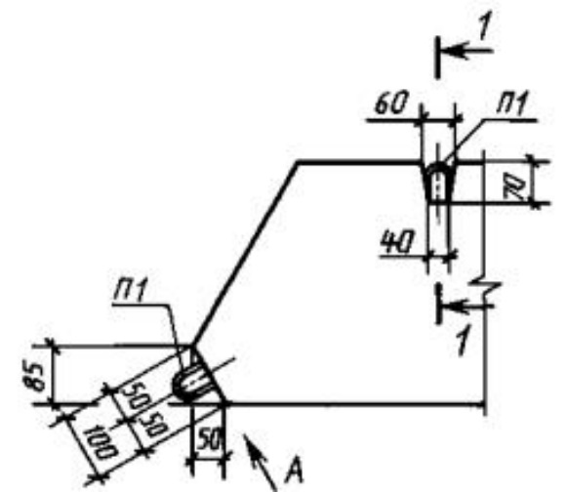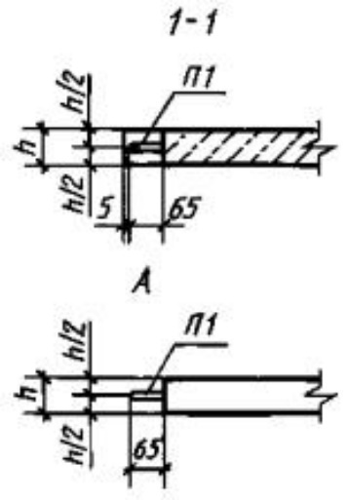

в) сечение А, 1-1
П р и м е ч а н и е – Допускается установка петель на нижней поверхности или боковых гранях плит
Рисунок Б.1 – Детали установки петель П1

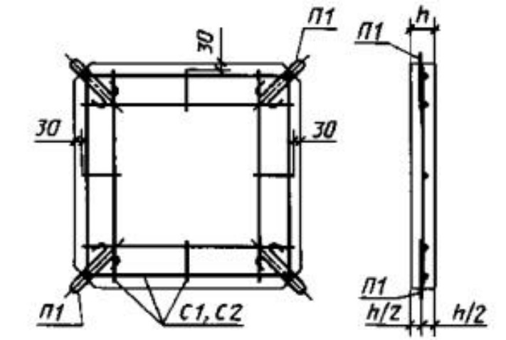
Рисунок Б.2 – Армирование тротуарных плит 7К, 8К

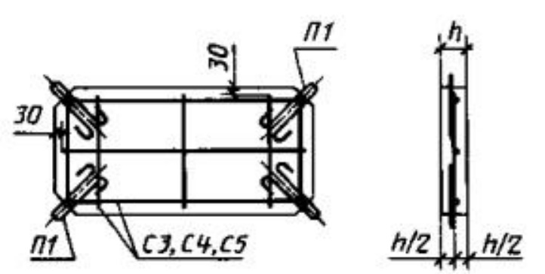

Рисунок Б.3 – Армирование тротуарных плит 4П, 5П, 6П

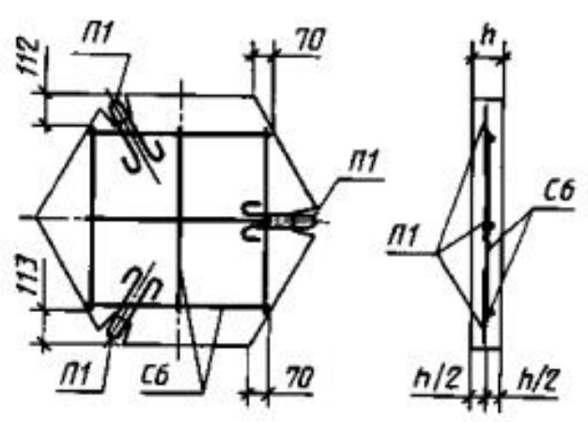
Рисунок Б.4 – Армирование тротуарной плиты 3Ш

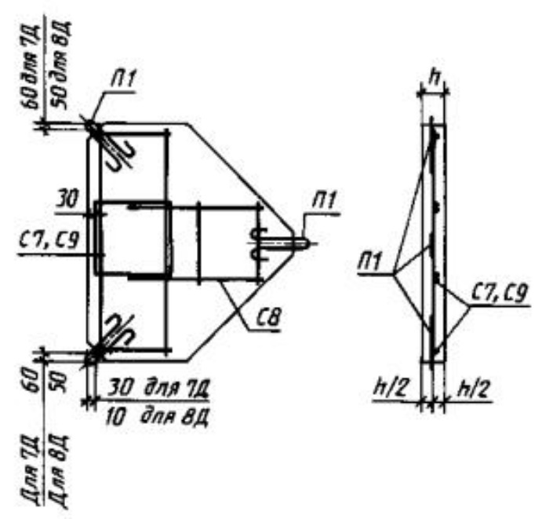
Рисунок Б.5 – Армирование тротуарных плит 7Д, 8Д

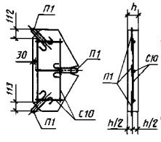
Рисунок Б.6 – Армирование тротуарной плиты 11Д

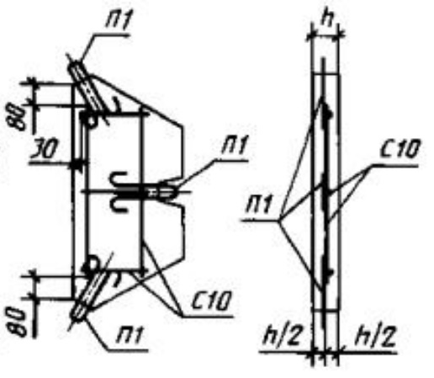
Рисунок Б.7 – Армирование тротуарной плиты 14Д

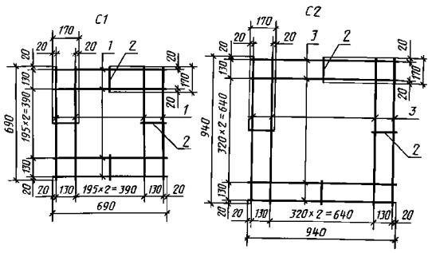
Рисунок Б.8 – Арматурные сетки С1, С2

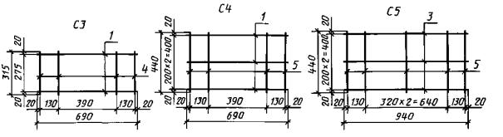
Рисунок Б.9 – Арматурные сетки С3, С4, С5

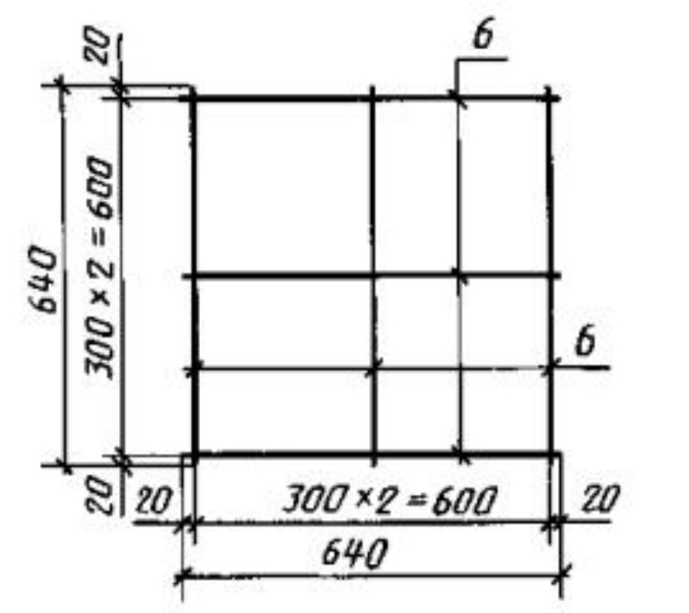
Рисунок Б.10 – Арматурная сетка С6

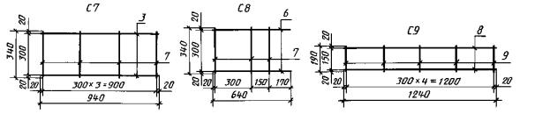

Рисунок Б.11 – Арматурные сетки С7, С8, С9

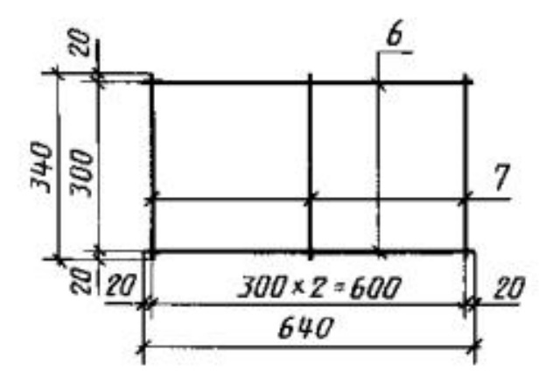
Рисунок Б.12 – Арматурная сетка С10

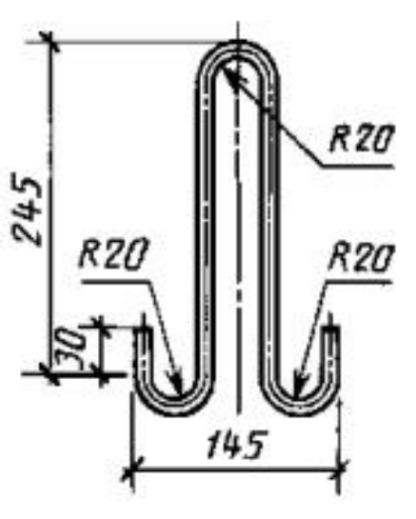
Рисунок Б.13 – Петля П1
Т а б л и ц а Б.1 – Спецификация арматурных изделий на одну плиту
Марка плиты | Сетка |  | Петля
Марка плиты | Марка | Кол. шт. | Марка | Кол. шт.
7К | С1
8К | С2 |  |  | 4
4П | С3
5П | С4
6П | С5 | 1 | П1
3Ш | С6
7Д | С7, С8 |  |  | 3
8Д | С8, С9
11Д | С10
14Д

Т а б л и ц а Б.2 - Спецификация и выборка стали на одно арматурное изделие
Марка  изделия | Поз. | Диаметр,  мм | Длина, мм | Кол.  шт. | Общая  длина, м | Масса поз.,  кг | Выборка стали
 |  |  |  |  |  |  | Диаметр, мм | Масса изделия, кг
С1 | 1 |  | 690 | 8 | 5,52 | 0,51 | 4Вр1 | 0,57
 | 2 |  | 170 | 4 | 0,68 | 0,06 | -
С2 | 3 |  | 940 | 8 | 7,52 | 0,69 | 4Вр1 | 0,75
 | 2 |  | 170 | 4 | 0,68 | 0,06 | -
С3 | 1 |  | 690 | 2 | 1,38 | 0,13 | 4Вр1 | 0,25
 | 4 |  | 315 | 4 | 1,26 | 0,12 | -
С4 | 1 |  | 690 | 3 | 2,07 | 0,19 | 4Вр1 | 0,35
 | 5 |  | 440 | 4 | 1,76 | 0,16 | -
С5 | 3 | 4Вр1 | 940 | 3 | 2,82 | 0,26 | 4Вр1 | 0,43
 | 5 |  | 440 | 5 | 2,20 | 0,20 | -
С6 | 3 |  | 640 | 6 | 3,84 | 0,35 | 4Вр1 | 0,35
С7 | 3 |  | 940 | 2 | 1,88 | 0,35 | 4Вр1 | 0,72
 | 7 |  | 340 | 4 | 1,36 | 0,37 | -
С8 | 6 |  | 640 | 2 | 1,28 | 0,24 | 4Вр1 | 0,33
 | 7 |  | 340 | 3 | 1,02 | 0,09 | -
С9 | 8 |  | 1240 | 2 | 2,48 | 1,23 | 4Вр1 | 1,67
 | 9 |  | 190 | 5 | 0,95 | 0,44 | -
С10 | 6 |  | 640 | 2 | 1,28 | 0,24 | 4Вр1 | 0,33
 | 7 |  | 340 | 3 | 1,02 | 0,09 | -
П1 | 10 | 6А240 | 665 | 1 | 0,665 | 0,15 | 6А240 | 0,15

Т а б л и ц а Б.3 – Спецификация и выборка композитной полимерной арматуры диаметром 6 мм на одно арматурное изделие
Марка изделия | Поз. | Диаметр, мм | Длина, мм | Кол. шт. | Общая длина, м | Масса поз., кг | Масса изделия, кг
С1 | 1 |  | 690 | 8 | 5,52 | 0,34 | 0,38
С1 | 2 |  | 170 | 4 | 0,68 | 0,04 | 0,38
С2 | 3 |  | 940 | 8 | 7,52 | 0,46 | 0,50
С2 | 2 | АСК-6- | 170 | 4 | 0,68 | 0,04 | 0,50
С3 | 1 | 1000/50  или | 690 | 2 | 1,38 | 0,08 | 0,16
С3 | 4 | АБК-6- | 315 | 4 | 1,26 | 0,08 | 0,16
С4 | 1 | 1000/50 | 690 | 3 | 2,07 | 0,13 | 0,23
С4 | 5 |  | 440 | 4 | 1,76 | 0,11 | 0,23
С5 | 3 |  | 940 | 3 | 2,82 | 0,17 | 0,31
С5 | 5 |  | 440 | 5 | 2,2 | 0,13 | 0,31
С6 | 3 | АСК-6- | 640 | 6 | 3,84 | 0,23 | 0,23
С7 | 3 | 1000/50  или | 940 | 2 | 1,88 | 0,11 | 0,20
С7 | 7 | АБК-6- | 340 | 4 | 1,36 | 0,08 | 0,20
С8 | 6 | 1000/50 | 640 | 2 | 1,28 | 0,08 | 0,14
С8 | 7 |  | 340 | 3 | 1,02 | 0,06 | 0,14
С9 | 8 |  | 1240 | 2 | 2,48 | 0,15 | 0,21
С9 | 9 |  | 190 | 5 | 0,95 | 0,06 | 0,21
С10 | 6 |  | 640 | 2 | 1,28 | 0,08 | 0,14
С10 | 7 |  | 340 | 3 | 1,02 | 0,06 | 0,14
П1 | 10 | 6А240 | 665 | 1 | 0,665 | 0,15 | 0,15

Т а б л и ц а Б.4 – Спецификация и выборка композитной полимерной арматуры диаметром 4 мм на одно арматурное изделие
Марка изделия | Поз. | Диаметр, мм | Длина, мм | Кол. шт. | Общая длина, м | Масса поз., кг | Масса изделия, кг
С1 | 1 | АСК-4-1000/50  или АБК-4-1000/50 | 690 | 8 | 5,52 | 0,15 | 0,17
С1 | 2 | АСК-4-1000/50  или АБК-4-1000/50 | 170 | 4 | 0,68 | 0,02 | 0,17
С2 | 3 | АСК-4-1000/50  или АБК-4-1000/50 | 940 | 8 | 7,52 | 0,20 | 0,22
С2 | 2 | АСК-4-1000/50  или АБК-4-1000/50 | 170 | 4 | 0,68 | 0,02 | 0,22
С3 | 1 | АСК-4-1000/50  или АБК-4-1000/50 | 690 | 2 | 1,38 | 0,04 | 0,07
С3 | 4 | АСК-4-1000/50  или АБК-4-1000/50 | 315 | 4 | 1,26 | 0,03 | 0,07
С4 | 1 | АСК-4-1000/50  или АБК-4-1000/50 | 690 | 3 | 2,07 | 0,06 | 0,10
С4 | 5 | АСК-4-1000/50  или АБК-4-1000/50 | 440 | 4 | 1,76 | 0,05 | 0,10
С5 | 3 | АСК-4-1000/50  или АБК-4-1000/50 | 940 | 3 | 2,82 | 0,08 | 0,14
С5 | 5 | АСК-4-1000/50  или АБК-4-1000/50 | 440 | 5 | 2,2 | 0,06 | 0,14
С6 | 3 | АСК-4-1000/50  или АБК-4-1000/50 | 640 | 6 | 3,84 | 0,10 | 0,10
С7 | 3 | АСК-4-1000/50  или АБК-4-1000/50 | 940 | 2 | 1,88 | 0,05 | 0,09
С7 | 7 | АСК-4-1000/50  или АБК-4-1000/50 | 340 | 4 | 1,36 | 0,04 | 0,09
С8 | 6 | АСК-4-1000/50  или АБК-4-1000/50 | 640 | 2 | 1,28 | 0,03 | 0,06
С8 | 7 | АСК-4-1000/50  или АБК-4-1000/50 | 340 | 3 | 1,02 | 0,03 | 0,06
С9 | 8 | АСК-4-1000/50  или АБК-4-1000/50 | 1240 | 2 | 2,48 | 0,07 | 0,09
С9 | 9 | АСК-4-1000/50  или АБК-4-1000/50 | 190 | 5 | 0,95 | 0,03 | 0,09
С10 | 6 | АСК-4-1000/50  или АБК-4-1000/50 | 640 | 2 | 1,28 | 0,03 | 0,06
С10 | 7 | АСК-4-1000/50  или АБК-4-1000/50 | 340 | 3 | 1,02 | 0,03 | 0,06
П1 | 10 | 6А240 | 665 | 1 | 0,665 | 0,15 | 0,15

Т а б л и ц а Б.5 – Расход стали на одну плиту
Типоразмер, марка плиты | Арматурная сталь по ГОСТ 5781 |  | Арматурная сталь по ГОСТ 6727 |  | Всего, кг
Типоразмер, марка плиты | Класс А240 |  | Класс Вр1 |  | Всего, кг
Типоразмер, марка плиты | Диаметр 6 мм | Итого, кг | Диаметр 4 мм | Итого, кг | Всего, кг
7К | 0,60 | 0,60 | 0,57 | 0,57 | 1,17
8К | 0,60 | 0,60 | 0,75 | 0,75 | 1,35
4П | 0,60 | 0,60 | 0,25 | 0,25 | 0,85
5П | 0,60 | 0,60 | 0,35 | 0,35 | 0,95
6П | 0,60 | 0,60 | 0,46 | 0,46 | 1,06
3Ш | 0,45 | 0,45 | 0,35 | 0,35 | 0,80
7Д | 0,45 | 0,45 | 1,05 | 1,05 | 1,50
8Д | 0,45 | 0,45 | 2,00 | 2,00 | 2,45
11Д | 0,45 | 0,45 | 0,33 | 0,33 | 0,78
14Д | 0,45 | 0,45 | 0,33 | 0,33 | 0,78

Т а б л и ц а Б.6 – Расход стали и композитной полимерной арматуры на одну плиту
Типоразмер, марка плиты | Арматурная сталь по ГОСТ 5781 для петель |  | АКП по ГОСТ 31938 |  | Всего, кг
Типоразмер, марка плиты |  |  | АСК или АБК для сетки |  | Всего, кг
Типоразмер, марка плиты | Диаметр 6 мм | Итого, кг | Диаметр  6 мм | Итого, кг | Всего, кг
7К | 0,60 | 0,60 | 0,38 | 0,38 | 0,98
8К | 0,60 | 0,60 | 0,50 | 0,50 | 1,1
4П | 0,60 | 0,60 | 0,16 | 0,16 | 0,76
5П | 0,60 | 0,60 | 0,23 | 0,23 | 0,83
6П | 0,60 | 0,60 | 0,31 | 0,31 | 0,91
3Ш | 0,45 | 0,45 | 0,23 | 0,23 | 0,68
7Д | 0,45 | 0,45 | 0,34 | 0,34 | 0,79
8Д | 0,45 | 0,45 | 0,35 | 0,35 | 0,80
11Д | 0,45 | 0,45 | 0,14 | 0,14 | 0,59
14Д | 0,45 | 0,45 | 0,14 | 0,14 | 0,59

Т а б л и ц а Б.7 – Расход стали и композитной полимерной арматуры на одну плиту
Типоразмер, марка плиты | Арматурная сталь по ГОСТ 5781 для петель |  | АКП по ГОСТ 31938 |  | Всего, кг
Типоразмер, марка плиты |  |  | АСК или АБК для сетки |  | Всего, кг
Типоразмер, марка плиты | Диаметр 6 мм | Итого, кг | Диаметр  4 мм | Итого, кг | Всего, кг
7К | 0,60 | 0,60 | 0,17 | 0,17 | 0,77
8К | 0,60 | 0,60 | 0,22 | 0,22 | 0,82
4П | 0,60 | 0,60 | 0,07 | 0,07 | 0,67
5П | 0,60 | 0,60 | 0,10 | 0,10 | 0,70
6П | 0,60 | 0,60 | 0,14 | 0,14 | 0,74
3Ш | 0,45 | 0,45 | 0,10 | 0,10 | 0,55
7Д | 0,45 | 0,45 | 0,15 | 0,15 | 0,60
8Д | 0,45 | 0,45 | 0,15 | 0,15 | 0,60
11Д | 0,45 | 0,45 | 0,06 | 0,06 | 0,51
14Д | 0,45 | 0,45 | 0,06 | 0,06 | 0,51

Приложение В
(справочное)
Типы добавок для приготовления бетона плит

1 Пластифицирующие.
2 Суперпластификаторы.
3 Водоредуцирующие.
4 Воздухововлекающие.
5 Газообразующие.
6 Пластифицирующие-воздухововлекающие.
7 Пластифицирующие-стабилизирующие.
Допускается применять другие типы добавок при условии обеспечения проектных характеристик бетона плит.

Приложение Г
(справочное)
Пигменты, вводимые в бетон
Т а б л и ц а Г.1 - Объем (масса) пигментов, вводимых в бетон плит
Цвет | Пигмент |  | Рекомендуемое  содержание  пигментов, % от массы цемента
Цвет | неорганический (минеральный)* | органический | Рекомендуемое  содержание  пигментов, % от массы цемента
 | Редоксайд | - | 5
Красный | Сурик железный по ГОСТ 8135 | - | 8
Желтый | Железоокисный по ГОСТ 18172 | - | 5
 | Окись хрома по ГОСТ 2912 | - | 8
Зеленый | Окись хрома по ГОСТ 2912 | Фталоцианиновый по ГОСТ 6220 | 0,5
Голубой | - | Фталоцианиновый по ГОСТ 6220 | 0,5
Черный | Руда марганцевая при содержании окиси марганца не менее 90 % | - | 10
Белый | Белый цемент по ГОСТ 965 | - | -
* Допускается применять другие неорганические пигменты при условии обеспечения проектных характеристик бетона плит.
Примечание: в РФ действует ГОСТ Р 56585-2015

Приложение Д
(обязательное)
Определение прочности

Д.1 Общие положения
Д.1.1 Образцами для определения прочности бетона на сжатие и растяжение при изгибе плит, изготовленных по литьевой и вибрационной технологии, являются стандартные образцы по ГОСТ 10180, изготовленные из бетонной смеси, состав которой, удобоукладываемость и технология изготовления соответствуют фактическим параметрам бетонной смеси, используемой для изготовления изделий.
Д.1.2 Образцами для определения прочности бетона на сжатие и растяжение при изгибе плит, изготовленных штампованием или вибропрессованием, являются образцы, выпиленные/выбуренные из изделия, по ГОСТ 28570.
Допускается определять прочность бетона на сжатие в изделиях/или их фрагментах с установлением переходных коэффициентов по прочности, устанавливаемых предприятием-изготовителем для каждой марки тротуарной плиты, для каждого класса бетона.
Допускается определять прочность бетона в образцах по ГОСТ 10180, изготовленных из бетонной смеси, состав которой, соответствует фактическим параметрам бетонной смеси, используемой для изготовления изделий. Бетонную смесь уплотняют на стандартной виброплощадке с жестко закрепленной формой и с пригрузом, обеспечивающим получение бетона со средней плотностью, отличающейся от средней плотности бетона в изделиях не более чем на 25 кг/м³. Переходные коэффициенты по прочности устанавливаются предприятием-изготовителем для каждой марки плиты и каждого класса бетона.
Д.1.3 Допускается при приемо-сдаточных испытаниях определять прочность бетона неразрушающими методами по ГОСТ 17624 и ГОСТ 22690 с обязательным установлением градуировочной зависимости для каждого вида и типоразмера тротуарных плит.
Д.1.4 Значения коэффициентов перехода от прочности при сжатии к прочности на растяжение при изгибе допускается принимать по таблице Л.1 ГОСТ 10180.
Д.1.5 Изделия для испытания отбирают от партии и испытывают сериями. Размер партии установлен в п.5.2. Число образцов в серии, подлежащих испытанию на прочность принимают по ГОСТ 10180 для плит, изготовленных по литьевой и вибрационной технологии, по ГОСТ 28570 для плит, изготовленных штампованием или вибропрессованием.
Средняя плотность бетона отдельных образцов в серии не должна отличаться от среднего значения плотности более чем на ± 25 кг/м³.
Д.1.6 Определение прочности бетона на сжатие и растяжение при изгибе плит (литьевая и вибрационная технология) выполняют на стандартных образцах, изготовленных по ГОСТ 10180.
Д.1.6.1 Стандартные образцы для определения прочности бетона на сжатие и растяжение при изгибе изготовляют в формах, соответствующих ГОСТ 22685 и обеспечивающих требования к стандартным образцам, указанные в п.Д.1.6.2.
Д.1.6.2 Стандартные образцы должны соответствовать ГОСТ 10180 с учетом следующих требований:
– Отклонение от перпендикулярности смежных граней образцов не должно превышать+1 мм.
– Продолжительность виброуплотнения должна обеспечивать получение бетона со средней плотностью, равной средней плотности бетона в изделиях с отклонением, не превышающим + 25 кг/м³.
Для приведения прочности к образцам базового размера прочность пересчитывается с учетом коэффициентов, определяемых экспериментально по Приложению Л ГОСТ 10180 или принимаемых по таблице 4 ГОСТ 10180.
Д.1.7 Определение прочности бетона плит по образцам, выпиленным/выбуренным из изделий.
Д.1.7.1 Прочность бетона по образцам, выпиленным/выбуренным из изделий определяют в соответствии с ГОСТ 28570.
Д.1.7.2 Образцы-цилиндры изготавливают из выбуренных кернов, а образцы-кубы и призмы выпиливают из плит.
Д.1.7.3 Форма и размеры образцов должны соответствовать требованиям ГОСТ 28570.
Д.1.7.4 Отбор кернов и изготовление образцов проводят алмазным инструментом в соответствии ГОСТ 28570.
Д.1.7.5 Для приведения прочности бетона в испытуемых образцах к прочности бетона в образцах базового размера и формы, прочность пересчитывается с учетом коэффициентов, определяемых экспериментально по Приложению Л ГОСТ 10180 или принимаемых по таблицам 2, 4, 5 ГОСТ 28570.
Д.1.8 Определение прочности бетона на сжатие в изделиях /или их фрагментах.
Д.1.8.1 Прочность бетона на сжатие определяют в изделиях/или их фрагментах (выпиленных из изделия) путем передачи нагрузки через стальные пластины квадратной формы, размеры которых выбираются в зависимости от толщины изделия.
Размеры изделий/или их фрагментов и размеры стальных пластин при испытании на прочность при сжатии по ГОСТ 10180 должны соответствовать приведенным в таблице Д.1.

Т а б л и ц а Д.1 – Размеры изделий/или их фрагментов и размеры стальных пластин
Размеры изделий, мм |  |  | Размеры стальных пластин, мм
Длина | Ширина | Толщина | Длина | Ширина | Толщина
70-200 | 70-120 | 40-80 | 70 | 70 | 20
100-200 | 101-150 | 81-100 | 100 | 100 | 20
150-300 | 151-200 | 101-150 | 150 | 150 | 20
Размеры изделий/или их фрагментов выбираются с учетом опорных плит испытательной машины. Не допускается установка стальных пластин на фаску изделий.
Д.1.8.2 Параллельно выбуривают образцы-цилиндры из изделий и испытывают на прочность по ГОСТ 28570. Для приведения прочности бетона в испытуемых образцах-цилиндрах к прочности бетона в образцах базового размера и формы, прочность пересчитывается с учетом коэффициентов, определяемых экспериментально по Приложению Л ГОСТ 10180 или принимаемых по таблицам 2, 4, 5 ГОСТ 28570.
Д.1.8.3 Устанавливают переходные коэффициенты по Приложению Л ГОСТ 10180.
Переходной коэффициент равен отношению среднего значения прочности образцов, выбуренных из изделий, и приведенной к прочности бетона в образцах базового размера и формы к прочности в серии изделий/или их фрагментов, испытуемых с пластинами.
Д.1.8.4 Результаты испытания бетона в испытуемых выбуренных образцах и изделиях/или фрагментах и рассчитанные переходные коэффициенты заносят в журнал испытания по форме, приведенной в Приложении Ж.
Д.1.9 Определение прочности бетона на сжатие на образцах, изготовленных с пригрузом.
Д.1.9.1 Стандартные образцы для определения прочности бетона на сжатие изготовляют в формах, соответствующих ГОСТ 22685 и обеспечивающих требования к стандартным образцам, указаны в п. Д.1.6.2.
Д.1.9.2 Параллельно определяют прочность бетона на сжатие в изделиях /или их фрагментах по п. Д.1.8.1.
Д.1.9.3 Устанавливают переходные коэффициенты по Приложению Л ГОСТ 10180.
Переходной коэффициент равен отношению среднего значения прочности образцов, изготовленных с пригрузом, и приведенной к прочности бетона в образцах базового размера и формы к прочности в серии изделий/или их фрагментов, испытыуемых с пластинами.
Д.1.9.4 Результаты испытания бетона в образцах, изготовленных с пригрузом, и изделиях/или фрагментах, и рассчитанные переходные коэффициенты заносят в журнал испытания по форме, приведенной в Приложении Ж.
Д.1.10 Оценку прочности бетона плит выполняют по ГОСТ 18105.

Д.2 Средства испытаний
Д.2.1 Средства измерений:
– Линейки стальные по ГОСТ 427 с ценой деления не более 1 мм.
– Штангенциркуль по ГОСТ 166 с ценой деления не более 0,1 мм.
– Плита поверочная по ГОСТ 10905.
– Лабораторные весы с погрешностью взвешивания не более ±0,1г по ГОСТ 24104-2001.
Д.2.2 Допускается применять другие средства измерений, метрологические характеристики которых удовлетворяют Д.2.1.
Д.2.3 Оборудование и приборы для изготовления и испытания образцов:
– Испытательные машины по ГОСТ 28840 с погрешностью измерения силы +1,0%.
– Прибор для измерения отклонений от плоскостности опорных поверхностей образцов по ГОСТ 10180.
– Ультразвуковой тестер по ГОСТ 17624.
– Прибор для метода ударного импульса по ГОСТ 22690.
– Сверлильные станки с кольцевыми алмазными коронками по ГОСТ 24638.
– Распиловочные станки с режущим инструментом в виде отрезных алмазных дисков.
Д.2.4 Применяемые средства измерений, приборы и устройства должны быть проверены или аттестованы.
Д.2.5 Допускается применение другого оборудования для изготовления образцов из тротуарных плит, обеспечивающих изготовление образцов, отвечающих требованиям ГОСТ 28570 и ГОСТ 10180.
Д.3 Подготовка образцов к испытаниям и условия их проведения
Д.3.1 Образцы испытываются в промежуточном и проектном возрасте.
Д.3.2 Подготовка образцов к испытаниям выполняется по ГОСТ 10180.
Д.3.3 Перед испытаниями на сжатие отмеченные участки отобранных образцов проверяют на отклонение от плоскостности и перпендикулярности согласно ГОСТ 10180 по методике ГОСТ 26433.1.
Д.3.4 В случае отклонения показателя плоскостности от требуемого по ГОСТ 10180, а также испытания плит с рельефным лицевым слоем следует предусмотреть выравнивание поверхности образца шлифованием.
Д.3.5 Отклонения от перпендикулярности смежных граней образцов и их опорных и боковых поверхностей не должны превышать+1 мм.
Д.3.6 Отклонения от параллельности граней (∆h) образцов, подвергающихся сжатию, определяют путем замера толщины образцов на отмеченном месте в четырех углах и в центре. Отклонения от параллельности рассчитывают по формуле:
, (Д.1)
где – среднее значение толщины образца, мм
h_{i} – толщина образца, измеренная в i-ой точке, мм.
Образцы пригодны для испытаний на прочность при сжатии, если ∆h не превышает 1 мм.
Д.3.7 На отобранных изделиях/или их фрагментах (выпиленных из изделий) цветным карандашом размечают места, на которые устанавливаются стальные пластины при испытании на прочность при сжатии. Стальные пластины тщательно центрируются по оси испытательной машины и геометрическому центру образцов.

Д.4 Определение прочности
Д.4.1 Испытание образцов на сжатие и растяжение при изгибе проводят по ГОСТ 10180.
Д.4.2 Шкалу силоизмерителя испытательной машины или пресса выбирают из условия, что ожидаемое значение разрушающей нагрузки должно быть в интервале (20-80) % максимальной нагрузки, допускаемой выбранной шкалой.
Д.4.3 Максимальное усилие, достигнутое в процессе испытания, принимают за разрушающую нагрузку и заносят в протокол.

Д.5 Обработка и оценка результатов
Д.5.1 Прочность бетона образцов, изготовленных по литьевой и вибрационной технологии, а также образцов, изготовленных с пригрузом, и испытанных по ГОСТ 10180, следует вычислять с точностью до 0,1 МПа при испытании на сжатие и с точностью до 0,01 МПа при испытании на растяжение при изгибе для каждого образца по формулам:
– на сжатие (Д.2)
– на растяжение при изгибе (Д.3)
где F – разрушающая нагрузка, Н;
А – площадь рабочего сечения образца, мм²;
a, b, l – ширина, высота поперечного сечения призмы и расстояние между опорами соответственно при испытании образцов на растяжение при изгибе, мм;
α, δ – масштабные коэффициенты для приведения прочности бетона испытуемых образцов к прочности бетона в стандартных образцах базового размера и формы, которые определяются для каждого класса и вида бетона, формы образца. Значения масштабных коэффициентов определяют экспериментально по Приложению Л или по таблице 4 ГОСТ 10180.
Д.5.2 Прочность бетона образцов, выпиленных/выбуренных из изделий, изготовленных штампованием или вибропрессованием и испытанных по ГОСТ 28570, следует вычислять с точностью до 0,1 МПа при испытании на сжатие и с точностью до 0,01 МПа при испытании на растяжение при изгибе для каждого образца по формулам:
– на сжатие (Д.4)
– на растяжение при изгибе (Д.5)
где F – разрушающая нагрузка, Н;
А – площадь рабочего сечения образца, мм²;
a, b, l – соответственно ширина, высота поперечного сечения призмы и расстояние между опорами при испытании образцов на растяжение при изгибе, мм;
α, δ, η₁ – масштабные коэффициенты для приведения прочности бетона испытуемых образцов к прочности бетона в стандартных образцах базового размера и формы, которые определяются для каждого класса и вида бетона, формы образца. Значения масштабных коэффициентов определяют экспериментально по Приложению Л ГОСТ 10180 или по таблицам 2, 4 и 5 ГОСТ 28570.
Д.5.3 Прочность бетона на сжатие в изделиях/или их фрагментах следует вычислять с точностью до 0,1 МПа по формуле Д.6:
– на сжатие (Д.6)
где F – разрушающая нагрузка, Н;
А – площадь опирания металлической пластины, мм².
Прочность бетона на сжатие в образцах, выбуренных из изделий, и приведенная к прочности бетона в стандартных образцах базового размера и формы, следует вычислять с точностью до 0,1 МПа по формуле Д.4.
Д.5.4 Переходные коэффициенты для перехода от прочности на сжатие в серии изделий/или фрагментах к прочности бетона на сжатие в серии образцов, выбуренных из изделий, и приведенной к прочности бетона стандартных образцах базового размера и формы, рассчитывают согласно Приложению Л ГОСТ 10180 по формуле:
$K_{1} =\frac{R_{sj}^{0}}{R_{sj}}$ , (Д.7)
где R⁰_{sj} – среднее значение прочности бетона на сжатие в серии образцов, выбуренных из изделий, приведенной к прочности бетона в стандартных образцах базового размера и формы, МПа;
R_{sj} – среднее значение прочности бетона на сжатие в серии изделий/или их фрагментов, МПа.
Д.5.5 Переходные коэффициенты для перехода от прочности на сжатие в серии изделий/или фрагментах, к прочности бетона на сжатие в серии образцов, изготовленных с пригрузом, и приведенной к прочности бетона стандартных образцах базового размера и формы, рассчитывают согласно Приложению Л ГОСТ 10180 по формуле:
$K_{2} =\frac{R_{sj}^{*}}{R_{sj}}$, (Д.8)
где R_{sj}* – среднее значение прочности бетона на сжатие в серии образцов, изготовленных с пригрузом, и приведенной к прочности бетона в стандартных образцах базового размера и формы, МПа;
R_{sj} – среднее значение прочности бетона на сжатие в серии изделий/или их фрагментов, МПа.
Д.5.6 Значения коэффициентов перехода от прочности бетона при одном виде испытания к другому следует определять по приложению Л ГОСТ 10180.
Допускается для бетонов классов по прочности на сжатие В22,5-В40 значения коэффициентов перехода от прочности при одном виде напряженного состояния к другому принимать по таблице Л.1 ГОСТ 10180.
Д.5.7 Результаты определения прочности бетона оценивают по ГОСТ 18105.

Приложение Е
(обязательное)
Определение морозостойкости

Е.1 Общие положения
Определение морозостойкости бетона тротуарных плит выполняют многократным замораживанием образцов в 5%-ом растворе хлорида натрия при температуре минус (50 ± 2) °С и оттаиванием в том же растворе при температуре плюс (20 ± 2) °С по ускоренному третьему методу ГОСТ 10060-2012 со следующими отличиями.
Морозостойкость бетона в плитах оценивают по трем критериям - по изменению прочности и массы бетона, а также по количеству материала, отделившегося с лицевой поверхности образцов в процессе испытаний.
Режим испытания, размеры испытуемых образцов и оценка результатов испытания бетона на морозостойкость приняты с учетом различных технологий производства тротуарных плит.
Морозостойкость бетона в плитах определяют на образцах размерами 100х100 мм и толщиной от 40 до 100 мм, изготовленных специально или выпиленных из изделий после достижения бетоном проектного возраста.
Е.2 Образцы испытывают сериями по 18 штук в серии, из них 6 штук испытывают с контролем шелушения - количество отделившегося от лицевой поверхности материала (группа 1) и 12 штук с определением прочности бетона при сжатии (группа 2). Испытания выполняют при отработке технологии и всякий раз после изменения материалов, состава бетона, режима тепловой обработки и других изменениях в технологии производства плит, но не реже одного раза в 6 месяцев.
Е.3 Соотношение между числом циклов испытаний и маркой бетона по морозостойкости приведено в таблице Е.1.
Т а б л и ц а Е.1 - Соотношение между числом циклов испытаний и маркой бетона по морозостойкости согласно ГОСТ 10060
Число циклов замораживания-оттаивания до наступления критического состояния | Марка бетона по морозостойкости
20 | F₂200
37 | F₂300
Е.4 В течение суток должен выполняться один цикл испытания образцов бетона. Испытания следует вести непрерывно. При вынужденных перерывах в испытании образцы должны храниться в 5%-ом водном растворе хлорида натрия при температуре (20±2) °С.

Е.5 Средства испытания и вспомогательные устройства
Установка с алмазным диском для выпиливания образцов.
Испытательные машины по ГОСТ 28840 с погрешностью измерения силы +1,0%.
Морозильная камера, обеспечивающая достижение и поддержание температуры замораживания водного раствора хлорида натрия − минус (50 ± 2) °С. Неравномерность температурного поля в воздухе полезного объема камеры не должна превышать 3 °С. Загрузка камеры должна составлять не более 50 % ее полезного объема. Количество образцов в камере должно быть постоянным.
Приборы для измерения температуры раствора хлорида натрия в емкости с образцом: термоизмерительные приборы с датчиками, термопары с погрешностью измерения ± 2 °С. Температура водного раствора хлорида натрия должна контролироваться вблизи образца в емкости, расположенной в центре морозильной камеры.
Емкости с крышками из коррозионно-стойкого материала для замораживания и оттаивания образцов в растворе хлорида натрия. Размер емкости должен обеспечивать зазор между боковыми гранями образца и стенками емкости не менее 10 мм.
Сетчатый стеллаж для размещения ёмкостей с образцами в морозильной камере.
Хлорид натрия по ГОСТ 4233.
Жёсткая капроновая щётка с длиной щетинок около (20±5) мм для снятия с поверхности образцов отделяющихся частиц.
Самоклеющаяся лента (силиконовая или на основе ткани с синтетическим каучуковым клеем) шириной 25 мм и толщиной 1-2 мм, стойкая при отрицательных температурах.
Полимерный шпагат.
Деревянные или пластмассовые подкладки треугольного сечения высотой (50±1) мм.
Сушильный шкаф.
Лабораторные весы с погрешностью взвешивания не более ±0,1 г по
ГОСТ 24104-2001.
Штангенциркуль с погрешностью измерения не более ±0,1 мм.

Е.6 Подготовка образцов к испытаниям
Порядок подготовки образцов к испытанию должен соответствовать требованиям ГОСТ 10180 или ГОСТ 28570.
Изготовленные/выпиленные образцы осматривают. Образцы, имеющие шелушение поверхности, трещины, сколы, каверны, замасленную поверхность, к испытаниям не допускают и заменяют новыми.
Образцы измеряют с точностью ±0,1 мм и вычисляют площадь рабочего сечения.
Отклонения от плоскостности опорных поверхностей образцов не должны превышать 0,1 мм. Отклонения от перпендикулярности смежных граней образцов не должны превышать 2 мм. Если поверхности образцов, к которым прикладывают усилия, не удовлетворяют указанным требованиям, они должны быть выровнены шлифованием.
Образцы взвешивают с точностью ±0,1 г и рассчитывают плотность бетона. Образцы, плотность бетона которых отличается от среднего значения более чем на ±25 кг/м³, к испытанию не допускаются и заменяются новыми.
На образцах группы 1 выполняют наклейку самоклеящейся ленты по
верху боковых поверхностей для создания бортика. Лента должна возвышаться над лицевой поверхностью образца на 2-5 мм. Для исключения потери отделившегося материала с лицевой поверхности ленту следует укрепить (обжать) с помощью полимерного шпагата, обмотав 2-3 раза вокруг образца.
Подготовленные образцы группы 1 (6 образцов) и образцы группы 2 (6 контрольных и 6 основных) насыщают 5%-ым водным раствором хлорида натрия температурой (20±2) °С, погружая в раствор на 1/3 их высоты на 24 ч, затем уровень раствора повышают до 2/3 высоты, выдерживают 24 ч и заливают раствором хлорида натрия так, чтобы слой раствора над верхней поверхностью образцов был равен (20±2) мм, после чего выдерживают ещё 48 ч.
Перед началом испытания следует установить режим замораживания по температуре 5 % раствора хлорида натрия в емкости с образцом, расположенной в центре камеры согласно ГОСТ 10060.

Е.7 Проведение испытаний
Контрольные образцы группы 2 в количестве 6 штук через 1-2 ч после извлечения из раствора хлорида натрия и выдерживания на деревянных подкладках в помещении для испытания с температурой воздуха в пределах (20±2) °С и относительной влажностью не менее 55%, испытывают на прочность при сжатии согласно ГОСТ 10180. Опорные грани образцов следует выбирать таким образом, чтобы сжимающая сила при испытании совпадала с направлением сжимающей силы, действующей на изделие при эксплуатации.
Образцы группы 1 и основные образцы группы 2 лицевой поверхностью вверх помещают в ёмкости для замораживания и оттаивания, заливают 5%-ым водным раствором хлорида натрия температурой (20±5) °С так, чтобы слой раствора над верхней поверхностью образцов был равен (20±2) мм и устанавливают в морозильную камеру. Емкости закрывают крышками. Допускается емкости закрывать пластиковыми листами или полиэтиленовой пленкой. Расстояние между ёмкостями и между ёмкостями и стенками камеры должно быть не менее 50 мм.
По установленному режиму выполняют замораживание и оттаивание образцов. Температурный режим испытаний приведен в таблице Е.2. Указанное в таблице время уточняют в зависимости от загрузки и технических характеристик морозильной камеры, измеряя температуру в растворе хлорида натрия вблизи образца в емкости, установленной в середине камеры. Загрузка камеры не должна превышать 50% ее полезного объема. Количество образцов в камере должно быть постоянным.
Т а б л и ц а Е.2 - Температурный режим испытания образцов
Операция | Продолжительность периода, час
Понижение температуры раствора хлорида натрия от (20+2) °С до минус (50±2) °С | 5,0±0,5
Выдержка при температуре раствора хлорида натрия минус (50±2) °С | 3,0±0,5
Оттаивание до температуры раствора хлорида натрия плюс (20±2) °С | 16,0±0,5
Оценку состояния образцов (количество отделившегося от лицевой поверхности образцов материала, массу образцов и прочность бетона при сжатии) в зависимости от проектной морозостойкости выполняют после 20 или 37 циклов замораживания и оттаивания. При появлении в процессе испытаний образцов трещин и (или) сколов испытания прекращают. По окончании испытания образцы извлекают из раствора и осматривают, фиксируя возникшие в процессе испытаний дефекты (шелушение, трещины, сколы).
Образцы группы 1 выдерживают при комнатной температуре в течение 2-3 ч, затем снимают ленту и с лицевой поверхности образцов собирают материал, потерявший сцепление с бетоном, обрабатывая лицевую поверхность капроновой щеткой. Отделившийся материал в стеклянных или фарфоровых чашках, помещают в сушильную камеру, высушивают при температуре 110±5 °С до постоянной массы и взвешивают с точностью не менее ±0,1 г.
Основные образцы группы 2 через 1-2 ч после извлечения из раствора хлорида натрия и выдерживания на деревянных подкладках взвешивают и испытывают на прочность при сжатии.

Е.8 Обработка результатов испытаний
Е.8.1 Количество материала m_{ср}, отделившегося с лицевой поверхности образцов в процессе испытаний после 20 или 37 циклов замораживания и оттаивания, рассчитывают по формуле:
m_{ср} =$\frac{Σm}{A}$, (Е.1)
где Σm – общее количество материала, отделившегося от 6 образцов после 20 или 37 циклов испытаний, г;
А – общая площадь лицевой поверхности 6 образцов, м².
Критическое количество материала, отделившегося от лицевой поверхности образцов - 500 г/м².
Е.8.2 Расчёт прочности при сжатии контрольных и основных образцов после 20 или 37 циклов замораживания и оттаивания (R), МПа, выполняют по формуле:
, (Е.2)
где F – разрушающая нагрузка, Н;
А – площадь рабочего сечения образца, мм²;
Среднюю прочность контрольных образцов (из 6 образцов) и основных образцов (из 6 образцов) определяют по 4 образцам с наибольшей прочностью в каждой серии.
Изменение прочности образцов ∆R после циклов замораживания и оттаивания рассчитывают по формуле:
(Е.3)
где R_{к} – средняя прочность контрольных образцов, МПа;
R_{о} – средняя прочность основных образцов после 20 или 37 циклов замораживания и оттаивания, МПа.
Е.8.3 Расчёт потери массы образца ( ,% ) после 20 или 37 циклов замораживания и оттаивания, рассчитывают по формуле:

, (Е.4)

где m - масса образца до замораживания и оттаивания, г;
- масса образца после N циклов замораживания и оттаивания, г.
Среднее максимально допустимое уменьшение массы образцов не должно превышать 2%.
Е.9 Оценку морозостойкости следует выполнять по ГОСТ 10060 (пп.5.2.4.2, 5.2.4.3), согласно которым определяют нижнюю границу доверительного интервала для контрольных образцов и принимают марку по морозостойкости при выполнении требования XminII > 0,9 XminI. Марку бетона по морозостойкости принимают по таблице Е.1 с учетом числа циклов, при котором уменьшение массы образцов не должно превышать 2%., количество материала, отделившегося от лицевой поверхности образцов, не более 500 г/м², и на образцах отсутствуют трещины и сколы, образовавшиеся в процессе испытания.

Приложение Ж
(обязательное)
Форма журнала определения коэффициента перехода от прочности бетона при сжатии в изделии/или фрагменте из изделия к прочности в образце, вырубленном из изделия, и приведенной к прочности бетона в образце базового размера/или к прочности образца, изготовленном с пригрузом, и приведенной к прочности бетона в образце базового размера

Дата испытания | Маркировка и размер изделия, мм | Размер образца. мм | Прочность бетона в образце, R_{i}, МПа | Средняя прочность бетона в образцах, R_{k}, МПа | Средняя прочность бетона в образцах, приведенная к прочности бетона в образцах базового размера и формы, R⁰_{sj} ,МПа | Прочность бетона в изделии, R, МПа | Средняя прочность бетона в изделии, R R_{sj}, МПа | Переходный коэффициент  К₁  _{или}  К₂

УДК 691.327-431:006.354 | МКС 91.100.30 | NEQ
Ключевые слова: плита тротуарная, бетон, прочность, морозостойкость, истираемость

РАЗРАБОТЧИК
Ассоциация «Производителей мелкоштучных бетонных изделий»

Президент Ассоциации | Логвинов А.В.

⁾ На территории Российской Федерации действует ГОСТ Р 57997-2017 «Арматурные и закладные изделия сварные, соединения сварные арматуры и закладных изделий железобетонных конструкций. Общие технические условия».
На территории Российской Федерации действует ГОСТ Р 71913-2024 «Формы для изготовления контрольных образцов бетона. Технические условия»
⁾ На территории Российской Федерации действует ГОСТ Р 53228-2008 «Весы неавтоматического действия. Часть 1. Метрологические и технические требования. Испытания».
⁾ На территории Российской Федерации действует ГОСТ Р 58941-2020 «Система обеспечения точности геометрических параметров в строительстве. Правила выполнения измерений. Общие положения».
⁾ На территории Российской Федерации действует ГОСТ Р 58939-2020 «Система обеспечения точности геометрических параметров в строительстве. Правила выполнения измерений. Элементы заводского изготовления».
⁾ В качестве минеральной добавки – доменный гранулированный шлак.
Допускается применение технологии автоматизации производственных процессов при проведении операционного и/или приемочного контроля.
Допускается перевозка плит на других транспортных поддонах, обеспечивающих сохранность изделий при погрузке, транспортировке и выгрузке изделий. Размеры транспортного поддона, вес устанавливается техническим регламентом производителя, с учетом технологической документации.
⁾ В Российской Федерации действует СП 508.1325800.2022 «Мощение с применением бетонных вибропрессованных изделий. Правила проектирования, строительства и эксплуатации».

